

**Ветеринария саласындағы мемлекеттік көрсетілетін қызмет регламенттерін бекіту туралы**

***Күшін жойған***

Солтүстік Қазақстан облысы әкімдігінің 2016 жылғы 16 маусымдағы № 222 қаулысы. Солтүстік Қазақстан облысының Әділет департаментінде 2016 жылғы 12 шілдеде № 3815 болып тіркелді. Күші жойылды - Солтүстік Қазақстан облысы әкімдігінің 2017 жылғы 20 желтоқсандағы № 500 қаулысымен

      Ескерту. Күші жойылды - Солтүстік Қазақстан облысы әкімдігінің 20.12.2017 № 500 қаулысымен (алғашқы ресми жарияланған күнінен кейін күнтізбелік он күн өткен соң қолданысқа енгізіледі).  
      "Мемлекеттік көрсетілетін қызметтер туралы" Қазақстан Республикасының 2013 жылғы 15 сәуірдегі Заңының 16-бабы 3-тармағына, "Құқықтық актілер туралы" Қазақстан Республикасының 2016 жылғы 06 сәуірдегі Заңының 21-бабына сәйкес Солтүстік Қазақстан облысының әкімдігі **ҚАУЛЫ ЕТЕДІ**:  
      1. Қоса беріліп отырған:  
      1) "Ветеринария саласында кәсіпкерлік қызметті жүзеге асыратын жеке және заңды тұлғаларды аттестаттау" мемлекеттік көрсетілетін қызмет регламенті;  
      2) "Мемлекеттік ветеринариялық-санитариялық бақылау және қадағалау объектілеріне ветеринариялық-санитариялық қорытынды беру" мемлекеттік көрсетілетін қызмет регламенті;  
      3) "Ветеринариялық анықтама беру" мемлекеттік көрсетілетін қызмет регламенті;   
      4) "Ветеринария саласындағы қызметпен айналысуға лицензия беру" мемлекеттік көрсетілетін қызмет регламенті;  
      5) "Ауыл шаруашылығы жануарларын ветеринариялық паспорт бере отырып бірдейлендіруді жүргізу" мемлекеттік көрсетілетін қызмет регламенті;  
      6) "Жануарларды өсіруді, жануарларды, жануарлардан алынатын өнім мен шикізатты дайындауды (союды), сақтауды, өңдеуді және өткізуді жүзеге асыратын өндіріс объектілеріне, сондай-ақ ветеринариялық препараттарды, жемшөптер мен жемшөптік қоспаларды өндіру, сақтау және өткізу жөніндегі ұйымдарға есептік нөмірлер беру" мемлекеттік көрсетілетін қызмет регламенті бекітілсін.  
      2. "Ветеринария саласындағы мемлекеттік көрсетілетін қызмет регламенттерін бекіту туралы" Солтүстік Қазақстан облысы әкімдігінің 2015 жылғы 23 қазандағы № 423 қаулысының ("Әділет" Қазақстан Республикасы нормативтік құқықтық актілерінің ақпараттық-құқықтық жүйесінде 2015 жылғы 15 желтоқсанда жарияланды, Нормативтік құқықтық актілерді мемлекеттік тіркеу тізілімінде № 3471 болып тіркелді) күші жойылды деп танылсын.  
      3. Осы қаулының орындалуын бақылау "Солтүстік Қазақстан облысының ветеринария басқармасы" мемлекеттік мекемесіне жүктелсін.  
      4. Осы қаулы алғашқы ресми жарияланған күнінен кейін күнтізбелік он күн өткен соң қолданысқа енгізіледі.

|  |  |
| --- | --- |
| *Солтүстік Қазақстан*  *облысының әкімі* | *Е. Сұлтанов* |

|  |  |
| --- | --- |
|  | Солтүстік Қазақстан облысы әкімдігінің 2016 жылғы 16 маусымдағы № 222 қаулысымен бекітілді |

**"Ветеринария саласында кәсіпкерлік қызметті жүзеге асыратын жеке және заңды тұлғаларды аттестаттау" мемлекеттiк көрсетілетін қызмет регламенті**

**1. Жалпы ережелер**

      1. "Ветеринария саласында кәсіпкерлік қызметті жүзеге асыратын жеке және заңды тұлғаларды аттестаттау" мемлекеттiк көрсетілетін қызмет регламенті (бұдан әрі – регламент) "Ветеринария саласындағы мемлекеттік көрсетілетін қызметтер стандарттарын бекіту туралы" Қазақстан Республикасы Ауыл шаруашылығы министрінің 2015 жылғы 06 мамырдағы № 7-1/418 бұйрығымен (Нормативтік құқықтық актілерді мемлекеттік тіркеу тізілімінде № 11959 болып тіркелді) бекітілген "Ветеринария саласында кәсіпкерлік қызметті жүзеге асыратын жеке және заңды тұлғаларды аттестаттау" мемлекеттік көрсетілетін қызмет стандартына (бұдан әрі - стандарт) сәйкес әзірленді.  
      "Ветеринария саласында кәсіпкерлік қызметті жүзеге асыратын жеке және заңды тұлғаларды аттестаттау" мемлекеттiк көрсетілетін қызметін (бұдан әрі – мемлекеттік көрсетілетін қызмет) осы регламентке 1-қосымшаға сәйкес облыстың, аудандардың (облыстық маңызы бар қаланың) жергілікті атқарушы органдары (бұдан әрі - көрсетілетін қызметті беруші) көрсетеді.  
      Өтінішті қабылдау және мемлекеттік қызметті көрсету нәтижесін беру:  
      1) көрсетілетін қызметті берушінің кеңсесі;   
      2) электрондық үкіметтің" веб-порталы: www.egov.kz, www.elicense.kz (бұдан әрі – портал) арқылы жүзеге асырылады.   
      2. Мемлекеттік қызметті көрсету нысаны – электрондық (ішінара автоматтандырылған) немесе қағаз түрінде.  
      3. Мемлекеттік қызметті көрсету нәтижесі – мынадай шешімдердің бірі көрсетілген аттестаттау парағы:   
      1) аттестатталды;  
      2) қайта аттестаттауға жатады;  
      3) аттестатталған жоқ.  
      Мемлекеттік қызметті көрсету нәтижесін ұсыну нысаны: электрондық түрде.  
      4. Мемлекеттік қызмет жеке және заңды тұлғаларға (бұдан әрі – көрсетілетін қызметті алушылар) тегін көрсетіледі.

**2. Мемлекеттік қызметті көрсету процесінде көрсетілетін қызметті берушінің құрылымдық бөлімшелерінің (қызметкерлерінің) іс-қимылы тәртібін сипаттау**

      5. Көрсетілетін қызметті алушы көрсетілетін қызметті берушіге жүгінген кезде мемлекеттік қызметті көрсету бойынша рәсімді (іс-қимылды) бастау үшін мыналардың болуы негіз болып табылады:   
      1) стандартқа қосымшаға сәйкес нысан бойынша өтініш;  
      2) жеке басын куәландыратын құжат (сәйкестендіру үшін);   
      3) соңғы үш жылда біліктілігін арттыру курсынан өткендігі туралы сертификаттың (бар болса) көшірмесі;  
      4) ғылыми дәрежесі, атағы бары туралы дипломның (бар болса) көшірмесі.  
      Көрсетілетін қызметті алушы барлық қажетті құжаттарды тапсырған кезде көрсетілетін қызметті алушы өтінішінің көшірмесінде құжаттар пакетін қабылдау күні, уақыты, құжаттарды қабылдаған жауапты адамның тегі, аты, әкесінің аты көрсетіле отырып, көрсетілетін қызметті берушінің кеңсесінде тіркеу туралы белгі қойылғаны қағаз жеткізгіштегі өтініштің қабылданғанын растау болып табылады.  
      Көрсетілетін қызметті алушы порталға жүгінген кезде мемлекеттік қызметті көрсету бойынша рәсімді (іс-қимылды) бастау үшін мыналардың болуы негіз болып табылады:   
      1) көрсетілетін қызметті алушының электрондық цифрлық қолтаңбасымен (бұдан әрі – ЭЦҚ) куәландырылған электрондық құжат нысанындағы сұрау салу;  
      2) соңғы үш жылда біліктілігін арттыру курсынан өткендігі туралы сертификаттың (бар болса) электрондық көшірмесі;  
      3) ғылыми дәрежесі, атағы бары туралы куәліктердің (бар болса) электрондық көшірмесі.  
      Жеке басын куәландыратын құжат туралы, заңды тұлғаны мемлекеттік тіркеу (қайта тіркеу) туралы, дара кәсіпкерді мемлекеттік тіркеу туралы мәліметтерді көрсетілетін қызметті беруші мемлекеттік ақпараттық жүйелерден "электрондық үкімет" шлюзі арқылы алады.   
      Көрсетілетін қызметті алушы портал арқылы барлық қажетті құжаттарды тапсырған кезде көрсетілетін қызметті алушының "жеке кабинетінде" мемлекеттік қызметті көрсетуге арналған сұрау салудың қабылданғаны туралы мәртебе көрсетіледі.   
      6. Мемлекеттік қызметті көрсету процесінің құрамына кіретін әрбір рәсімнің (іс-қимылдың) мазмұны, оны орындау ұзақтығы:  
      1) көрсетілетін қызметті берушінің кеңсесі көрсетілетін қызметті алушы қажетті құжаттарды берген сәттен бастап оларды қабылдап, тіркеуді жүзеге асырады, көрсетілетін қызметті алушыға құжаттарды қабылдау күні мен уақытын көрсете отырып, тіркеу туралы өтініштің көшірмесін береді – 30 (отыз) минут;  
      2) көрсетілетін қызметті берушінің басшылығы кіріс құжаттаманы қарайды, жауапты орындаушыны айқындап, қарар қояды – 30 (отыз) минут;  
      3) көрсетілетін қызметті берушінің жауапты орындаушысы осы регламенттің 5-тармағында көрсетілген тізбеге сәйкес ұсынылған құжаттардың толықтығын тексереді – өтініш түскен күні;  
      4) комиссия аттестаттауды өткізеді – аттестаттау кестесіне сәйкес 1 (бір) жұмыс күні;  
      5) көрсетілетін қызметті алушыға мемлекеттік қызметті көрсету нәтижесін беру – 30 (отыз) минут.  
      7. Келесі рәсімді (іс-қимылды) орындауды бастау үшін негіз болатын мемлекеттік қызметті көрсету бойынша рәсімнің (іс-қимылдың) нәтижесі:   
      1) кеңсенің құжаттарды қабылдап, оларды тіркеуі, көрсетілетін қызметті алушыға құжаттарды қабылдау күні мен уақытын көрсете отырып, тіркеу туралы өтініштің көшірмесін беру;  
      2) көрсетілетін қызметті беруші басшылығының кіріс құжаттаманы қарауы, жауапты орындаушыны айқындап, қарар қоюы;  
      3) жауапты орындаушының осы регламенттің 5-тармағында көрсетілген тізбеге сәйкес ұсынылған құжаттардың толықтығын тексеруі;  
      4) комиссияның аттестаттауды өткізуі;  
      5) көрсетілетін қызметті алушыға мемлекеттік қызметті көрсету нәтижесін беру.  
      Көрсетілетін қызметті алушы тестілеуден теріс нәтиже алған кезде атестаттаудың екінші кезеңіне өтпейді (әңгімелесуге)   
      Мемлекеттік қызметті көрсету стандартында көрсетілген қайта тестілеуден өту тәртібі алғашқы тестілеуден алты ай өткенен кейін. Комиссия шешімімен қайта әңгімелесуге тиіс. Алғашқы әңгімелесу күнінен бір ай өткенен кейін қайта әңгімелесу өтеді.   
      Атестаттаудан өтпегенде, көрсетілетін қызметті алушы атестаттау нәтижесін алғанына бір жыл өткенен кейі қайта атестаттауға қатысуға құқылы.

**3. Мемлекеттік қызметті көрсету процесінде көрсетілетін қызметті берушінің құрылымдық бөлімшелерінің (қызметкерлерінің) өзара іс-қимылы тәртібін сипаттау**

      8. Мемлекеттік қызметті көрсету процесіне қатысатын көрсетілетін қызметті берушінің құрылымдық бөлімшелерінің (қызметкерлерінің) тізбесі:  
      1) көрсетілетін қызметті берушінің кеңсесі;  
      2) көрсетілетін қызметті берушінің басшысы;  
      3) көрсетілетін қызметті берушінің жауапты орындаушысы;  
      4) комиссия.  
      9. Құрылымдық бөлімшелер (қызметкерлер) арасындағы рәсімдердің (іс-қимылдардың) реттілігін сипаттау, әрбір рәсімнің (іс-қимылдың) ұзақтығы:  
      1) көрсетілетін қызметті берушінің кеңсесі көрсетілетін қызметті алушы қажетті құжаттарды берген сәттен бастап оларды қабылдап, тіркеуді жүзеге асырады, көрсетілетін қызметті алушыға құжаттарды қабылдау күні мен уақытын көрсете отырып, тіркеу туралы өтініштің көшірмесін береді – 30 (отыз) минут;  
      2) көрсетілетін қызметті берушінің басшылығы кіріс құжаттаманы қарайды, жауапты орындаушыны айқындап, қарар қояды – 30 (отыз) минут;  
      3) көрсетілетін қызметті берушінің жауапты орындаушысы осы регламенттің 5-тармағында көрсетілген тізбеге сәйкес ұсынылған құжаттардың толықтығын тексереді – өтініш түскен күні;  
      4) комиссия аттестаттауды өткізеді – аттестаттау кестесіне сәйкес 1 (бір) жұмыс күні;  
      5) көрсетілетін қызметті алушыға мемлекеттік қызметті көрсету нәтижесін беру – 30 (отыз) минут.

**4. Мемлекеттік қызметті көрсету процесінде "Азаматтарға арналған үкімет" мемлекеттік корпорациясы" коммерциялық емес акционерлік қоғамымен және (немесе) өзге де көрсетілетін қызметті берушілермен өзара іс-қимыл тәртібін, сондай-ақ ақпараттық жүйелерді пайдалану тәртібін сипаттау**

      10. Портал арқылы мемлекеттік қызметті көрсету кезінде жүгіну тәртібін және көрсетілетін қызметті беруші мен көрсетілетін қызметті алушы рәсімдерінің (іс-қимылдарының) реттілігін сипаттау.  
      Осы регламентке көрсетілетін қызметті алушы портал арқылы жүгінген кездегі қадамдық іс-қимылдар мен шешімдер:  
      1) көрсетілетін қызметті алушы ЭЦҚ арқылы порталда тiркелуді (авторландыруды) жүзеге асырады;  
      2) көрсетілетін қызметті алушының деректерін растау туралы хабарлама қалыптастырылады не көрсетілетін қызметті алушының деректерінде бұзушылықтардың болуына байланысты авторландырудан бас тарту туралы хабарлама қалыптастырылады немесе көрсетілетін қызметті алушының ЭЦҚ-сы түпнұсқалығының расталмауына байланысты бас тарту туралы хабарлама қалыптастырылады;  
      3) көрсетілетін қызметті алушының электрондық мемлекеттік көрсетілетін қызметті таңдауы, электрондық сұрау салу жолдарын толтырып, осы регламенттің 5-тармағында көрсетілген құжаттарды тіркеуі;  
      4) көрсетілетін қызметті алушының ЭЦҚ-сы арқылы электрондық мемлекеттік қызметті көрсетуге арналған электрондық сұрау салуды куәландыру;  
      5) электрондық сұрау салуды тіркеу;  
      6) көрсетілетін қызметті алушының "жеке кабинетіндегі" мемлекеттік көрсетілетін қызметті алу тарихынан электрондық сұрау салу мәртебесі және мемлекеттік қызметті көрсету мерзімі туралы хабарламаны көрсетілетін қызметті алушының алуы;  
      7) көрсетілетін қызметті беруші мемлекеттік қызметті көрсету процесінде көрсетілетін қызметті берушінің құрылымдық бөлімшелерінің (қызметкерлерінің) өзара іс-қимылы тәртібінің сипатталуына сәйкес рәсімдерді (іс-қимылдарды) жүзеге асырады және порталға мемлекеттік қызметті көрсету нәтижесін жолдайды;  
      8) мемлекеттік қызметті көрсету нәтижесін өңдеу және көрсетілетін қызметті алушының "жеке кабинетіне" көрсетілетін қызметті беруші басшысының ЭЦҚ-сы қойылған электрондық құжат нысанында жолдау.  
      11. Мемлекеттік көрсетілетін қызмет "Азаматтарға арналған үкімет" мемлекеттік корпорациясы" коммерциялық емес акционерлік қоғамының филиалы арқылы көрсетілмейді.   
      12. Мемлекеттiк қызметті көрсету процесiнде көрсетілетін қызметті берушінің құрылымдық бөлiмшелері (қызметкерлері) рәсімдерінің (іс-қимылдарының), өзара iс-қимылдарының реттілігін және ақпараттық жүйелерді пайдалану тәртібін толық сипаттау осы регламентке 2-қосымшаға сәйкес мемлекеттік қызметті көрсетудің бизнес-процестерінің анықтамалығында көрсетіледі.

|  |  |
| --- | --- |
|  | "Ветеринария саласында кәсіпкерлік қызметті жүзеге асыратын жеке және заңды тұлғаларды аттестаттау" мемлекеттік көрсетілетін қызмет регламентіне 1-қосымша |

**Көрсетілетін қызметті берушілердің мекенжайы**

|  |  |  |
| --- | --- | --- |
| Уәкілетті органдардың атауы | Орналасқан жері | Жұмыс кестесі |
| "Солтүстік Қазақстан облысы ветеринария басқармасы" мемлекеттік мекемесі | Солтүстік Қазақстан облысы, Петропавл қаласы, Жамбыл көшесі, 302 | **Қазақстан Республикасының еңбек заңнамасына сәйкес демалыс және мереке күндерінен басқа дүйсенбі – жұма аралығында күн сайын сағат 13.00-ден 14.30-ға дейінгі түскі үзіліспен сағат 9.00-ден 18.30-ға дейін** |
| "Петропавл қаласының ветеринария бөлімі" мемлекеттік мекемесі | Солтүстік Қазақстан облысы, Петропавл қаласы, Қазақстан Конституциясы көшесі, 23 | **Қазақстан Республикасының еңбек заңнамасына сәйкес демалыс және мереке күндерінен басқа дүйсенбі – жұма аралығында күн сайын сағат 13.00-ден 14.30-ға дейінгі түскі үзіліспен сағат 9.00-ден 18.30-ға дейін** |
| "Солтүстік Қазақстан облысы Айыртау ауданының ветеринария бөлімі" мемлекеттік мекемесі | Солтүстік Қазақстан облысы, Айыртау ауданы, Саумалкөл ауылы, Сыздықов көшесі, 4 | **Қазақстан Республикасының еңбек заңнамасына сәйкес демалыс және мереке күндерінен басқа дүйсенбі – жұма аралығында күн сайын**  **сағат 13.00-ден 14.30-ға дейінгі түскі үзіліспен сағат 9.00-ден 18.30-ға дейін** |
| "Солтүстік Қазақстан облысы Ақжар ауданының ветеринария бөлімі" мемлекеттік мекемесі | Солтүстік Қазақстан облысы, Ақжар ауданы, Талшық ауылы, Целинная көшесі, 13 | **Қазақстан Республикасының еңбек заңнамасына сәйкес демалыс және мереке күндерінен басқа дүйсенбі – жұма аралығында күн сайын** **сағат 13.00-ден 14.30-ға дейінгі түскі үзіліспен сағат 9.00-ден 18.30-ға дейін** |
| "Аққайың аудандық ветеринария бөлімі" мемлекеттік мекемесі | Солтүстік Қазақстан облысы, Аққайың ауданы, Смирнов ауылы, Народная көшесі, 37 | **Қазақстан Республикасының еңбек заңнамасына сәйкес демалыс және мереке күндерінен басқа дүйсенбі – жұма аралығында күн сайын** **сағат 13.00-ден 14.30-ға дейінгі түскі үзіліспен сағат 9.00-ден 18.30-ға дейін** |
| "Солтүстік Қазақстан облысы Есіл ауданының ветеринария бөлімі" мемлекеттік мекемесі | Солтүстік Қазақстан облысы, Есіл ауданы, Явленка ауылы, Тимофеев көшесі, 32 | **Қазақстан Республикасының еңбек заңнамасына сәйкес демалыс және мереке күндерінен басқа дүйсенбі – жұма аралығында күн сайын** **сағат 13.00-ден 14.30-ға дейінгі түскі үзіліспен сағат 9.00-ден 18.30-ға дейін** |
| "Солтүстік Қазақстан облысы Жамбыл ауданының ветеринария бөлімі" мемлекеттік мекемесі | Солтүстік Қазақстан облысы, Жамбыл ауданы, Преснов ауылы, Дружба көшесі, 6 | **Қазақстан Республикасының еңбек заңнамасына сәйкес демалыс және мереке күндерінен басқа дүйсенбі – жұма аралығында күн сайын**  **сағат 13.00-ден 14.30-ға дейінгі түскі үзіліспен сағат 9.00-ден 18.30-ға дейін** |
| "Солтүстік Қазақстан облысы Мағжан Жұмабаев ауданының ветеринария бөлімі" мемлекеттік мекемесі | Солтүстік Қазақстан облысы, Мағжан Жұмабаев ауданы, Булаев қаласы, Водопроводная көшесі, 20 | **Қазақстан Республикасының еңбек заңнамасына сәйкес демалыс және мереке күндерінен басқа дүйсенбі – жұма аралығында күн сайын**  **сағат 13.00-ден 14.30-ға дейінгі түскі үзіліспен сағат 9.00-ден 18.30-ға дейін** |
| "Қызылжар аудандық ветеринария бөлімі" мемлекеттік мекемесі | Солтүстік Қазақстан облысы, Қызылжар ауданы, Бескөл ауылы, Институт көшесі, 1 | **Қазақстан Республикасының еңбек заңнамасына сәйкес демалыс және мереке күндерінен басқа дүйсенбі – жұма аралығында күн сайын**  **сағат 13.00-ден 14.30-ға дейінгі түскі үзіліспен сағат 9.00-ден 18.30-ға дейін** |
| "Солтүстік Қазақстан облысы Мамлют ауданының ветеринария бөлімі" мемлекеттік мекемесі | Солтүстік Қазақстан облысы, Мамлют ауданы, Мамлют қаласы, Абай Құнанбаев көшесі, 5 | **Қазақстан Республикасының еңбек заңнамасына сәйкес демалыс және мереке күндерінен басқа дүйсенбі – жұма аралығында күн сайын**  **сағат 13.00-ден 14.30-ға дейінгі түскі үзіліспен сағат 9.00-ден 18.30-ға дейін** |
| "Солтүстік Қазақстан облысы Ғабит Мүсірепов атындағы ауданның ветеринария бөлімі" мемлекеттік мекемесі | Солтүстік Қазақстан облысы, Ғабит Мүсірепов атындағы аудан, Новоишим ауылы, Абылай хан көшесі, 28 | **Қазақстан Республикасының еңбек заңнамасына сәйкес демалыс және мереке күндерінен басқа дүйсенбі – жұма аралығында күн сайын сағат 13.00-ден 14.30-ға дейінгі түскі үзіліспен сағат 9.00-ден 18.30-ға дейін** |
| "Солтүстік Қазақстан облысы Тайынша ауданының ветеринария бөлімі" мемлекеттік мекемесі | Солтүстік Қазақстан облысы, Тайынша ауданы, Тайынша қаласы, Астана көшесі, 166 | **Қазақстан Республикасының еңбек заңнамасына сәйкес демалыс және мереке күндерінен басқа дүйсенбі – жұма аралығында күн сайын сағат 13.00-ден 14.30-ға дейінгі түскі үзіліспен сағат 9.00-ден 18.30-ға дейін** |
| "Солтүстік Қазақстан облысы Тимирязев ауданының ветеринария бөлімі" мемлекеттік мекемесі | Солтүстік Қазақстан облысы, Тимирязев ауданы, Тимирязев ауылы, Ш. Уәлиханов көшесі, 1 | **Қазақстан Республикасының еңбек заңнамасына сәйкес демалыс және мереке күндерінен басқа дүйсенбі жұма аралығында күн сайын сағат 13.00-ден 14.30-ға дейінгі түскі үзіліспен сағат 9.00-ден 18.30-ға дейін** |
| "Солтүстік Қазақстан облысы Уәлиханов ауданының ветеринария бөлімі" мемлекеттік мекемесі | Солтүстік Қазақстан облысы, Уәлиханов ауданы, Кішкенекөл ауылы, Жамбыл көшесі, 76 | **Қазақстан Республикасының еңбек заңнамасына сәйкес демалыс және мереке күндерінен басқа дүйсенбі – жұма аралығында күн сайын сағат 13.00-ден 14.30-ға дейінгі түскі үзіліспен сағат 9.00-ден 18.30-ға дейін** |
| "Солтүстік Қазақстан облысы Шал ақын ауданының ветеринария бөлімі" мемлекеттік мекемесі | Солтүстік Қазақстан облысы, Шал ақын ауданы, Сергеевка қаласы, Крымская көшесі, 2А | **Қазақстан Республикасының еңбек заңнамасына сәйкес демалыс және мереке күндерінен басқа дүйсенбі – жұма аралығында күн сайын сағат 13.00-ден 14.30-ға дейінгі түскі үзіліспен сағат 9.00-ден 18.30-ға дейін** |

|  |  |
| --- | --- |
|  | "Ветеринария саласында кәсіпкерлік қызметті жүзеге асыратын жеке және заңды тұлғаларды аттестаттау" мемлекеттік көрсетілетін қызмет регламентіне 2-қосымша |

**"Ветеринария саласында кәсіпкерлік қызметті жүзеге асыратын жеке және заңды тұлғаларды аттестаттау" мемлекеттік қызметін көрсетудің бизнес-процестерінің анықтамалығы**

      а) көрсетілетін қызметті берушінің кеңсесі:

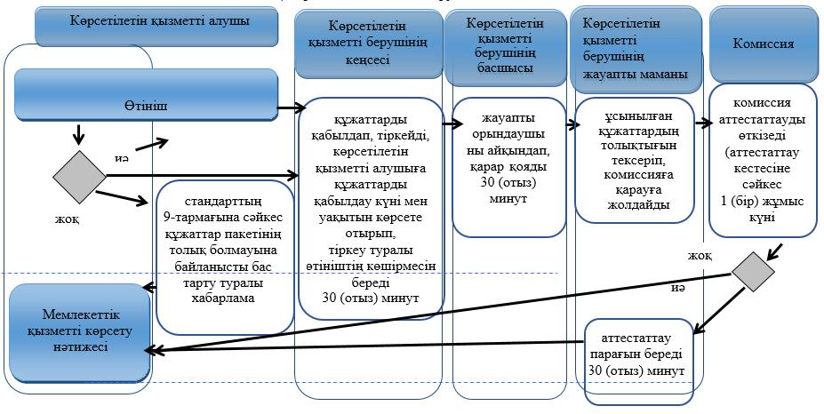

      б) порталға:

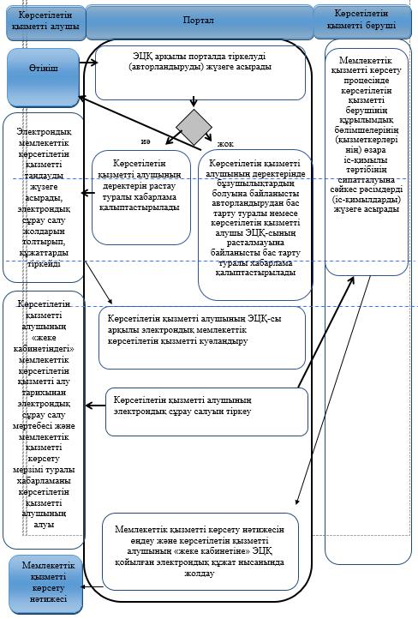

      Шартты белгілер

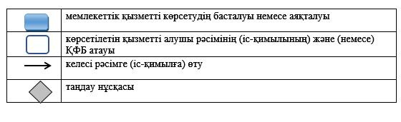

|  |  |
| --- | --- |
|  | Солтүстік Қазақстан облысы әкімдігінің 2016 жылғы 16 маусымдағы № 222 қаулысымен бекітілді |

**"Мемлекеттік ветеринариялық-санитариялық бақылау және қадағалау объектілеріне ветеринариялық-санитариялық қорытынды беру" мемлекеттік көрсетілетін қызмет регламенті**

**1. Жалпы ережелер**

      1. "Мемлекеттік ветеринариялық-санитариялық бақылау және қадағалау объектілеріне ветеринариялық-санитариялық қорытынды беру" мемлекеттік көрсетілетін қызмет регламенті (бұдан әрі – регламент) "Ветеринария саласындағы мемлекеттік көрсетілетін қызметтер стандарттарын бекіту туралы" Қазақстан Республикасы Ауыл шаруашылығы министрінің 2015 жылғы 06 мамырдағы № 7-1/418 бұйрығымен (Нормативтік құқықтық актілерді мемлекеттік тіркеу тізілімінде № 11959 болып тіркелді) бекітілген "Мемлекеттік ветеринариялық-санитариялық бақылау және қадағалау объектілеріне ветеринариялық-санитариялық қорытынды беру" мемлекеттік көрсетілетін қызмет стандартына (бұдан әрі - стандарт) сәйкес әзірленді.  
      "Мемлекеттік ветеринариялық-санитариялық бақылау және қадағалау объектілеріне ветеринариялық-санитариялық қорытынды беру" мемлекеттік көрсетілетін қызметін (бұдан әрі – мемлекеттік көрсетілетін қызмет) осы регламентке 1-қосымшаға сәйкес аудандардың, облыстық маңызы бар қаланың жергілікті атқарушы органдары бекіткен тізім негізінде мемлекеттік ветеринариялық дәрігер (бұдан әрі - көрсетілетін қызметті беруші) көрсетеді.  
      Өтінішті қабылдау және мемлекеттік қызметті көрсету нәтижесін беру:  
      1) аудандардың, облыстық маңызы бар қаланың жергілікті атқарушы органдары;  
      2) "электрондық үкіметтің" веб-порталы: www.egov.kz, www.elicense.kz (бұдан әрі – портал) арқылы жүзеге асырылады.  
      2. Мемлекеттік қызметті көрсету нысаны – электрондық (ішінара автоматтандырылған) немесе қағаз түрінде.  
      3. Мемлекеттік қызметті көрсету нәтижесі:  
      объектінің ветеринариялық (ветеринариялық-санитариялық) қағидаларға және талаптарға сәйкестігі;  
      анықталған бұзушылықтарды жою туралы ұсыныстар бере отырып, объектінің ветеринариялық (ветеринариялық-санитариялық) қағидаларға және талаптарға сәйкес еместігі туралы ветеринариялық-санитариялық қорытынды (бұдан әрі – ветеринариялық-санитариялық қорытынды).  
      Мемлекеттік қызметті көрсету нәтижесін ұсыну нысаны: қағаз түрінде.  
      Ветеринариялық-санитариялық қорытынды электрондық нысанда ресімделіп, бланкіде басып шығарылады, көрсетілетін қызметті берушінің қолы қойылып, мөрмен расталады.  
      Көрсетілетін қызметті алушы портал арқылы жүгінген кезде көрсетілетін қызметті алушының "жеке кабинетіне" ветеринариялық-санитариялық қорытындыны алу орны, күні мен уақыты туралы хабарлама көрсетілетін қызметті берушінің уәкілетті адамының электрондық цифрлық қолтаңбасымен (бұдан әрі – ЭЦҚ) куәландырылған электрондық құжат нысанында жолданады.  
      4. Мемлекеттік қызмет жеке және заңды тұлғаларға (бұдан әрі – көрсетілетін қызметті алушылар) "Ветеринария туралы" Қазақстан Республикасының 2002 жылғы 10 шілдедегі Заңының 35-бабы 2-тармағының 6) тармақшасына сәйкес ақылы түрде (ветеринариялық-санитариялық қорытынды бланкісі үшін) көрсетіледі. Көрсетілетін қызметті алушы мемлекеттік сатып алу туралы конкурс нәтижелері бойынша айқындалған бланкінің құнын екінші деңгейдегі банктер немесе банк операцияларының жекелеген түрлерін жүзеге асыратын ұйымдар арқылы төлейді.  
      Мемлекеттік көрсетілетін қызметті алуға электрондық сұрау салуды портал арқылы берген жағдайда, төлем "электрондық үкіметтің" төлем шлюзі (бұдан әрі - ЭҮТШ) немесе екінші деңгейдегі банктер арқылы жүзеге асырылуы мүмкін.

**2. Мемлекеттік қызметті көрсету процесінде көрсетілетін қызметті берушінің құрылымдық бөлімшелерінің (қызметкерлерінің) іс-қимылы тәртібін сипаттау**

      5. Көрсетілетін қызметті алушы (не оның сенімхат бойынша өкілі) көрсетілетін қызметті берушіге жүгінген кезде мемлекеттік қызметті көрсету бойынша рәсімді (іс-қимылды) бастау үшін мыналар негіз болып табылады:   
      1) стандартқа қосымшаға сәйкес нысан бойынша өтініш;  
      2) жеке басын куәландыратын құжат және өкілдің өкілеттігін растайтын құжат (сәйкестендіру үшін);  
      3) жалға алу шартының құқығында тиісті үй-жайларының бар екендігін растайтын құқық белгілейтін құжат көшірмесі;  
      4) ветеринариялық-санитариялық қорытынды бланкісінің құнын төлегенін растайтын құжат.  
      Көрсетілетін қызметті алушы барлық қажетті құжаттарды тапсырған кезде оның өтінішінің көшірмесінде құжаттар пакетін қабылдау күні, уақыты, құжаттарды қабылдаған жауапты адамның тегі, аты, әкесінің аты көрсетіле отырып, көрсетілетін қызметті берушінің кеңсесінде тіркеу туралы белгі қойылғаны қағаз жеткізгіштегі өтініштің қабылданғанын растау болып табылады.  
      Көрсетілетін қызметті алушы (не оның сенімхат бойынша өкілі) порталға жүгінген кезде мемлекеттік қызметті көрсету бойынша рәсімді (іс-қимылды) бастау үшін мыналар негіз болып табылады:  
      1) тұтынушының ЭЦҚ-сымен куәландырылған электрондық құжат нысанындағы сұрау салу;  
      2) жалға алу шартының құқығында тиісті үй-жайларының бар екендігін растайтын құқық белгілеуші құжаттың электрондық көшірмесі;   
      3) "электрондық үкіметтің" төлем шлюзі (бұдан әрі - ЭҮТШ) арқылы төленген жағдайды қоспағанда, ветеринариялық-санитариялық қорытынды бланкісі үшін ақы төленгенін растайтын құжаттың электрондық көшірмесі.   
      Көрсетілетін қызметті алушы портал арқылы барлық қажетті құжаттарды тапсырған кезде көрсетілетін қызметті алушының "жеке кабинетінде" мемлекеттік қызметті көрсетуге арналған сұрау салудың қабылданғаны туралы мәртебе көрсетіледі.   
      6. Мемлекеттік қызметті көрсету процесінің құрамына кіретін әрбір рәсімнің (іс-қимылдың) мазмұны, оны орындау ұзақтығы:  
      1) көрсетілетін қызметті берушінің кеңсесі қажетті құжаттарды қабылдап, оларды тіркеуді жүзеге асырады, көрсетілетін қызметті алушыға құжаттар пакетін қабылдау күнін, уақытын, құжаттарды қабылдаған жауапты адамның тегін, атын, әкесінің атын көрсете отырып, тіркеу туралы өтініштің көшірмесін береді - 30 (отыз) минут;  
      2) көрсетілетін қызметті берушінің басшылығы кіріс құжаттаманы қарайды, жауапты орындаушыны айқындап, қарар қояды – 30 (отыз) минут;  
      3) көрсетілетін қызметті берушінің жауапты орындаушысы осы регламенттің 5-тармағында көрсетілген тізбеге сәйкес ұсынылған құжаттардың толықтығын тексереді – 1 (бір) жұмыс күні;  
      өтініш беруші құжаттардың толық емес топтамасын ұсынған жағдайда көрсетілетін қызметті беруші көрсетілген мерзімдерде өтінішті әрі қарай қараудан жазбаша дәлелді бас тартады;  
      4) жауапты орындаушы 3 (үш) жұмыс күні:  
      құқықтық статистика органдарын хабардар етеді;  
      объектіге тексеру жүргізеді;  
      объектінің ұсынылған құжаттарға сәйкестігін тексереді;  
      объектінің ветеринариялық (ветеринариялық-санитариялық) қағидаларға сәйкестігін тексереді;  
      мемлекеттік ветеринариялық-санитариялық бақылау актісін жасап, анықталған бұзушылықтарды жою жөнінде ұсыныстары бар объектінің ветеринариялық (ветеринариялық-санитариялық) қағидалар мен талаптарға сәйкестігі не сәйкес еместігі туралы ветеринариялық-санитариялық қорытындыны беру туралы шешім қабылдау үшін көрсетілетін қызметті беруші басшысының қарауына береді;  
      5) көрсетілетін қызметті алушыға мемлекеттік қызметті көрсету нәтижесін беру – 30 (отыз) минут.  
      7. Келесі рәсімді (іс-қимылды) орындауды бастау үшін негіз болатын мемлекеттік қызметті көрсету бойынша рәсімнің (іс-қимылдың) нәтижесі:  
      1) құжаттарды қабылдап, оларды тіркеу, көрсетілетін қызметті алушыға құжаттар пакетін қабылдау күнін, уақытын, құжаттарды қабылдаған жауапты адамның тегін, атын, әкесінің атын көрсете отырып, тіркеу туралы өтініштің көшірмесін беру;  
      2) көрсетілетін қызметті беруші басшылығының кіріс құжаттаманы қарауы, жауапты орындаушыны айқындап, қарар қоюы;  
      3) көрсетілетін қызметті берушінің жауапты орындаушысының осы регламенттің 5-тармағында көрсетілген тізбеге сәйкес ұсынылған құжаттардың толықтығын тексеруі;  
      4) жауапты орындаушының құқықтық статистика органдарын хабардар етуі, объектіге тексеру жүргізуі, объектінің ұсынылған құжаттарға сәйкестігін тексеруі, объектінің ветеринариялық (ветеринариялық-санитариялық) қағидаларға сәйкестігін тексеруі, мемлекеттік ветеринариялық-санитариялық бақылау актісін жасап, анықталған бұзушылықтарды жою жөнінде ұсыныстары бар объектінің ветеринариялық (ветеринариялық-санитариялық) қағидалар мен талаптарға сәйкестігі не сәйкес еместігі туралы ветеринариялық-санитариялық қорытындыны беру туралы шешім қабылдау үшін көрсетілетін қызметті беруші басшысының қарауына беруі;  
      5) көрсетілетін қызметті алушыға мемлекеттік қызметті көрсету нәтижесін беру.

**3. Мемлекеттік қызметті көрсету процесінде көрсетілетін қызметті берушінің құрылымдық бөлімшелерінің (қызметкерлерінің) өзара іс-қимылы тәртібін сипаттау**

      8. Мемлекеттік қызметті көрсету процесіне мынадай құрылымдық бөлімшелер (қызметкерлер) қатысады:  
      1) көрсетілетін қызметті берушінің кеңсесі;  
      2) көрсетілетін қызметті берушінің басшысы;  
      3) көрсетілетін қызметті берушінің жауапты орындаушысы.  
      9. Құрылымдық бөлімшелер (қызметкерлер) арасындағы рәсімдердің (іс-қимылдардың) реттілігін сипаттау, әрбір рәсімнің (іс-қимылдың) ұзақтығы:  
      1) көрсетілетін қызметті берушінің кеңсесі қажетті құжаттарды қабылдап, оларды тіркеуді жүзеге асырады, көрсетілетін қызметті алушыға құжаттар пакетін қабылдау күнін, уақытын, құжаттарды қабылдаған жауапты адамның тегін, атын, әкесінің атын көрсете отырып, тіркеу туралы өтініштің көшірмесін береді - 30 (отыз) минут;  
      2) көрсетілетін қызметті берушінің басшылығы кіріс құжаттаманы қарайды, жауапты орындаушыны айқындап, қарар қояды – 30 (отыз) минут;  
      3) көрсетілетін қызметті берушінің жауапты орындаушысы осы регламенттің 5-тармағында көрсетілген тізбеге сәйкес ұсынылған құжаттардың толықтығын тексереді – 1 (бір) жұмыс күні;  
      өтініш беруші құжаттардың толық емес топтамасын ұсынған жағдайда көрсетілетін қызметті беруші көрсетілген мерзімдерде өтінішті әрі қарай қараудан жазбаша дәлелді бас тартады;  
      4) жауапты орындаушы 3 (үш) жұмыс күні:  
      құқықтық статистика органдарын хабардар етеді;  
      объектіге тексеру жүргізеді;  
      объектінің ұсынылған құжаттарға сәйкестігін тексереді;  
      объектінің ветеринариялық (ветеринариялық-санитариялық) қағидаларға сәйкестігін тексереді;  
      мемлекеттік ветеринариялық-санитариялық бақылау актісін жасап, анықталған бұзушылықтарды жою жөнінде ұсыныстары бар объектінің ветеринариялық (ветеринариялық-санитариялық) қағидалар мен талаптарға сәйкестігі не сәйкес еместігі туралы ветеринариялық-санитариялық қорытындыны беру туралы шешім қабылдау үшін көрсетілетін қызметті беруші басшысының қарауына береді;  
      5) көрсетілетін қызметті алушыға мемлекеттік қызметті көрсету нәтижесін беру – 30 (отыз) минут.

**4. Мемлекеттік қызметті көрсету процесінде "Азаматтарға арналған үкімет" мемлекеттік корпорациясы" коммерциялық емес акционерлік қоғамымен және (немесе) өзге де көрсетілетін қызметті берушілермен өзара іс-қимыл тәртібін, сондай-ақ ақпараттық жүйелерді пайдалану тәртібін сипаттау**

      10. Портал арқылы мемлекеттік қызметті көрсету кезінде жүгіну тәртібін және көрсетілетін қызметті беруші мен көрсетілетін қызметті алушы рәсімдерінің (іс-қимылдарының) реттілігін сипаттау:  
      1) көрсетілетін қызметті алушы ЭЦҚ арқылы порталда тiркелуді (авторландыруды) жүзеге асырады;  
      2) көрсетілетін қызметті алушының деректерін растау туралы хабарлама қалыптастырылады не көрсетілетін қызметті алушының деректерінде бұзушылықтардың болуына байланысты авторландырудан бас тарту туралы хабарлама қалыптастырылады немесе көрсетілетін қызметті алушының ЭЦҚ-сы түпнұсқалығының расталмауына байланысты бас тарту туралы хабарлама қалыптастырылады;  
      3) көрсетілетін қызметті алушының электрондық мемлекеттік көрсетілетін қызметті таңдауы, электрондық сұрау салу жолдарын толтырып, осы регламенттің 5-тармағында көрсетілген құжаттарды тіркеуі;  
      4) көрсетілетін қызметті алушының ЭЦҚ-сы арқылы электрондық мемлекеттік қызметті көрсетуге арналған электрондық сұрау салуды куәландыру;  
      5) электрондық сұрау салуды тіркеу;  
      6) көрсетілетін қызметті алушының "жеке кабинетіндегі" мемлекеттік көрсетілетін қызметті алу тарихынан электрондық сұрау салу мәртебесі және мемлекеттік қызметті көрсету мерзімі туралы хабарламаны көрсетілетін қызметті алушының алуы;  
      7) көрсетілетін қызметті беруші мемлекеттік қызметті көрсету процесінде көрсетілетін қызметті берушінің құрылымдық бөлімшелерінің (қызметкерлерінің) өзара іс-қимылы тәртібінің сипатталуына сәйкес рәсімдерді (іс-қимылдарды) жүзеге асырады және порталға мемлекеттік қызметті көрсету нәтижесін жолдайды;  
      8) мемлекеттік қызметті көрсету нәтижесін өңдеу және көрсетілетін қызметті алушының "жеке кабинетіне" көрсетілетін қызметті беруші басшысының ЭЦҚ-сы қойылған электрондық құжат нысанында жолдау.  
      11. Мемлекеттік көрсетілетін қызмет "Азаматтарға арналған үкімет" мемлекеттік корпорациясы" коммерциялық емес акционерлік қоғамының филиалы арқылы көрсетілмейді.   
      12. Мемлекеттiк қызметті көрсету процесiнде көрсетілетін қызметті берушінің құрылымдық бөлiмшелері (қызметкерлері) рәсімдерінің (іс-қимылдарының), өзара iс-қимылдарының реттілігін және ақпараттық жүйелерді пайдалану тәртібін толық сипаттау осы регламентке 2-қосымшаға сәйкес мемлекеттік қызметті көрсетудің бизнес-процестерінің анықтамалығында көрсетіледі.

|  |  |
| --- | --- |
|  | "Мемлекеттік ветеринариялық-санитариялық бақылау және қадағалау объектілеріне ветеринариялық-санитариялық қорытынды беру" мемлекеттік көрсетілетін қызмет регламентіне 1-қосымша |

**Көрсетілетін қызметті берушілердің мекенжайы**

|  |  |  |
| --- | --- | --- |
| Мемлекеттік органның толық атауы | Орналасқан жері | Жұмыс кестесі |
| "Солтүстік Қазақстан облысы Айыртау ауданының ветеринария бөлімі" мемлекеттік мекемесі | Солтүстік Қазақстан облысы, Айыртау ауданы, Саумалкөл ауылы, Сыздықов көшесі, 4 | **Қазақстан Республикасының еңбек заңнамасына сәйкес демалыс және мереке күндерінен басқа** **дүйсенбі – жұма аралығында күн сайын** **сағат 13.00-ден 14.30-ға дейінгі түскі үзіліспен сағат 9.00-ден 18.30-ға дейін** |
| "Солтүстік Қазақстан облысы Ақжар ауданының ветеринария бөлімі" мемлекеттік мекемесі | Солтүстік Қазақстан облысы, Ақжар ауданы, Талшық ауылы, Целинная көшесі, 13 | **Қазақстан Республикасының еңбек заңнамасына сәйкес демалыс және мереке күндерінен басқа** **дүйсенбі – жұма аралығында күн сайын** **сағат 13.00-ден 14.30-ға дейінгі түскі үзіліспен сағат 9.00-ден 18.30-ға дейін** |
| "Аққайың аудандық ветеринария бөлімі" мемлекеттік мекемесі | Солтүстік Қазақстан облысы, Аққайың ауданы, Смирнов ауылы, Народная көшесі, 37 | **Қазақстан Республикасының еңбек заңнамасына сәйкес демалыс және мереке күндерінен басқа** **дүйсенбі – жұма аралығында күн сайын** **сағат 13.00-ден 14.30-ға дейінгі түскі үзіліспен сағат 9.00-ден 18.30-ға дейін** |
| "Солтүстік Қазақстан облысы Есіл ауданының ветеринария бөлімі" мемлекеттік мекемесі | Солтүстік Қазақстан облысы, Есіл ауданы, Явленка ауылы, Тимофеев көшесі, 32 | **Қазақстан Республикасының еңбек заңнамасына сәйкес демалыс және мереке күндерінен басқа** **дүйсенбі – жұма аралығында күн сайын** **сағат 13.00-ден 14.30-ға дейінгі түскі үзіліспен сағат 9.00-ден 18.30-ға дейін** |
| "Солтүстік Қазақстан облысы Жамбыл ауданының ветеринария бөлімі" мемлекеттік мекемесі | Солтүстік Қазақстан облысы, Жамбыл ауданы, Преснов ауылы, Дружба көшесі, 6 | **Қазақстан Республикасының еңбек заңнамасына сәйкес демалыс және мереке күндерінен басқа** **дүйсенбі – жұма аралығында күн сайын** **сағат 13.00-ден 14.30-ға дейінгі түскі үзіліспен сағат 9.00-ден 18.30-ға дейін** |
| "Солтүстік Қазақстан облысы Мағжан Жұмабаев ауданының ветеринария бөлімі" мемлекеттік мекемесі | Солтүстік Қазақстан облысы, Мағжан Жұмабаев ауданы, Булаев қаласы, Водопроводная көшесі, 20 | **Қазақстан Республикасының еңбек заңнамасына сәйкес демалыс және мереке күндерінен басқа** **дүйсенбі – жұма аралығында күн сайын** **сағат 13.00-ден 14.30-ға дейінгі түскі үзіліспен сағат 9.00-ден 18.30-ға дейін** |
| "Қызылжар аудандық ветеринария бөлімі" мемлекеттік мекемесі | Солтүстік Қазақстан облысы, Қызылжар ауданы, Бескөл ауылы, Институт көшесі, 1 | **Қазақстан Республикасының еңбек заңнамасына сәйкес демалыс және мереке күндерінен басқа** **дүйсенбі – жұма аралығында күн сайын** **сағат 13.00-ден 14.30-ға дейінгі түскі үзіліспен сағат 9.00-ден 18.30-ға дейін** |
| "Солтүстік Қазақстан облысы Мамлют ауданының ветеринария бөлімі" мемлекеттік мекемесі | Солтүстік Қазақстан облысы, Мамлют ауданы, Мамлют қаласы, Абай Құнанбаев көшесі, 5 | Қазақстан Республикасының еңбек заңнамасына сәйкес демалыс және мереке күндерінен басқа дүйсенбі – жұма аралығында күн сайын сағат 13.00-ден 14.30-ға дейінгі түскі үзіліспен сағат 9.00-ден 18.30-ға дейін |
| "Солтүстік Қазақстан облысы Ғабит Мүсірепов атындағы ауданның ветеринария бөлімі" мемлекеттік мекемесі | Солтүстік Қазақстан облысы, Ғабит Мүсірепов атындағы аудан, Новоишим ауылы, Абылай хан көшесі, 28 | **Қазақстан Республикасының еңбек заңнамасына сәйкес демалыс және мереке күндерінен басқа** **дүйсенбі – жұма аралығында күн сайын** **сағат 13.00-ден 14.30-ға дейінгі түскі үзіліспен сағат 9.00-ден 18.30-ға дейін** |
| "Солтүстік Қазақстан облысы Тайынша ауданының ветеринария бөлімі" мемлекеттік мекемесі | Солтүстік Қазақстан облысы, Тайынша ауданы, Тайынша қаласы, Астана көшесі, 166 | **Қазақстан Республикасының еңбек заңнамасына сәйкес демалыс және мереке күндерінен басқа** **дүйсенбі – жұма аралығында күн сайын** **сағат 13.00-ден 14.30-ға дейінгі түскі үзіліспен сағат 9.00-ден 18.30-ға дейін** |
| "Солтүстік Қазақстан облысы Тимирязев ауданының ветеринария бөлімі" мемлекеттік мекемесі | Солтүстік Қазақстан облысы, Тимирязев ауданы, Тимирязев ауылы, Ш. Уәлиханов көшесі, 1 | **Қазақстан Республикасының еңбек заңнамасына сәйкес демалыс және мереке күндерінен басқа** **дүйсенбі – жұма аралығында күн сайын** **сағат 13.00-ден 14.30-ға дейінгі түскі үзіліспен сағат 9.00-ден 18.30-ға дейін** |
| "Солтүстік Қазақстан облысы Уәлиханов ауданының ветеринария бөлімі" мемлекеттік мекемесі | Солтүстік Қазақстан облысы, Уәлиханов ауданы, Кішкенекөл ауылы, Жамбыл көшесі, 76 | **Қазақстан Республикасының еңбек заңнамасына сәйкес демалыс және мереке күндерінен басқа** **дүйсенбі – жұма аралығында күн сайын** **сағат 13.00-ден 14.30-ға дейінгі түскі үзіліспен сағат 9.00-ден 18.30-ға дейін** |
| "Солтүстік Қазақстан облысы Шал ақын ауданының ветеринария бөлімі" мемлекеттік мекемесі | Солтүстік Қазақстан облысы, Шал ақын ауданы, Сергеевка қаласы, Крымская көшесі, 2А | **Қазақстан Республикасының еңбек заңнамасына сәйкес демалыс және мереке күндерінен басқа** **дүйсенбі – жұма аралығында күн сайын** **сағат 13.00-ден 14.30-ға дейінгі түскі үзіліспен сағат 9.00-ден 18.30-ға дейін** |
| "Петропавл қаласының ветеринария бөлімі" мемлекеттік мекемесі | Солтүстік Қазақстан облысы, Петропавл қаласы, Қазақстан Конституциясы көшесі, 23 | **Қазақстан Республикасының еңбек заңнамасына сәйкес демалыс және мереке күндерінен басқа** **дүйсенбі – жұма аралығында күн сайын** **сағат 13.00-ден 14.30-ға дейінгі түскі үзіліспен сағат 9.00-ден 18.30-ға дейін** |

|  |  |
| --- | --- |
|  | "Мемлекеттік ветеринариялық-санитариялық бақылау және қадағалау объектілеріне ветеринариялық-санитариялық қорытынды беру" мемлекеттік көрсетілетін қызмет регламентіне 2-қосымша |

**"Мемлекеттік ветеринариялық-санитариялық бақылау және қадағалау объектілеріне ветеринариялық-санитариялық қорытынды беру" мемлекеттік қызметін көрсетудің бизнес-процестерінің анықтамалығы**

      а) көрсетілетін қызметті берушінің кеңсесі:

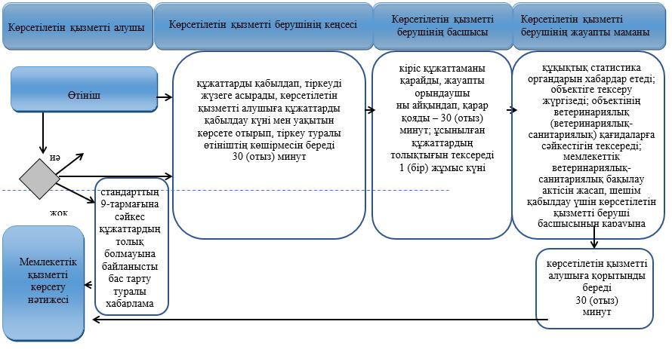

      б) порталға:

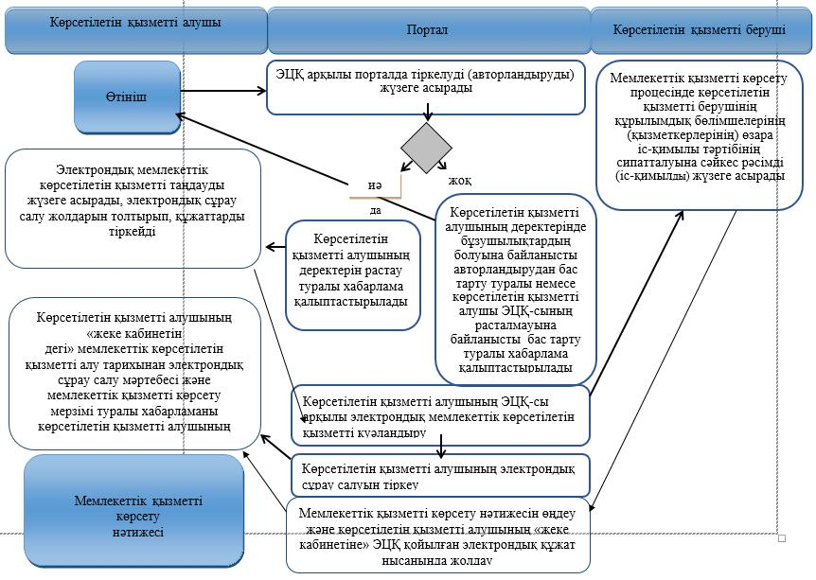

      Шартты белгілер

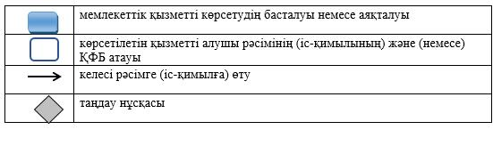

|  |  |
| --- | --- |
|  | Солтүстік Қазақстан облысы әкімдігінің 2016 жылғы 16 маусымдағы № 222 қаулысымен бекітілді |

**"Ветеринариялық анықтама беру" мемлекеттік көрсетілетін қызмет регламенті**

      Ескерту. Регламент жаңа редакцияда - Солтүстік Қазақстан облысы әкімдігінің 31.01.2017 № 39 қаулысымен (алғашқы ресми жарияланған күнінен кейін күнтізбелік он күн өткен соң қолданысқа енгізіледі).

**1. Жалпы ережелер**

      1. "Ветеринариялық анықтама беру" мемлекеттік көрсетілетін қызмет регламенті (бұдан әрі – регламент) "Ветеринария саласындағы мемлекеттік көрсетілетін қызметтер стандарттарын бекіту туралы" Қазақстан Республикасы Ауыл шаруашылығы министрінің 2015 жылғы 06 мамырдағы № 7-1/418 бұйрығымен (Нормативтік құқықтық актілерді мемлекеттік тіркеу тізілімінде № 11959 болып тіркелді) бекітілген "Ветеринариялық анықтамалар беру" мемлекеттік көрсетілетін қызмет стандартына (бұдан әрі - стандарт) сәйкес әзірленді.

      "Ветеринариялық анықтама беру" мемлекеттік көрсетілетін қызметін (бұдан әрі – мемлекеттік көрсетілетін қызмет) осы регламентке 1-қосымшаға сәйкес аудандардың, облыстық маңызы бар қаланың жергілікті атқарушы органдары құрған мемлекеттік ветеринариялық ұйымдар (бұдан әрі - көрсетілетін қызметті беруші) көрсетеді.

      Өтінішті қабылдау және мемлекеттік қызметті көрсету нәтижесін беру:

      1) көрсетілетін қызметті берушінің кеңсесі;

      2) "электрондық үкіметтің" веб-порталы: www.egov.kz, www.elicense.kz (бұдан әрі – портал) арқылы жүзеге асырылады.

      2. Мемлекеттік қызметті көрсету нысаны - электрондық (ішінара автоматтандырылған) немесе қағаз түрінде.

      3. Мемлекеттік қызметті көрсету нәтижесі – ветеринариялық анықтама не мемлекеттік көрсетілетін қызмет регламентінің 10-тармағында көзделген жағдайларда және негіздер бойынша мемлекеттік қызметті көрсетуден бас тарту туралы дәлелді жауап.

      Берілген ветеринариялық анықтамалар туралы мәліметтер ақпараттық жүйеге енгізіледі.

      Мемлекеттік көрсетілетін қызметтің нәтижесін ұсыну нысаны: қағаз түрінде.

      4. Мемлекеттік қызмет жеке және заңды тұлғаларға (бұдан әрі – көрсетілетін қызметті алушылар) тегін көрсетіледі.

**2. Мемлекеттік қызметті көрсету процесінде көрсетілетін қызметті берушінің құрылымдық бөлімшелерінің (қызметкерлерінің) іс-қимылы тәртібін сипаттау**

      5. Көрсетілетін қызметті алушы (не оның сенімхат бойынша өкілі) жүгінген кезде мемлекеттік қызметті көрсету бойынша рәсімді (іс-қимылды) бастау үшін мыналар негіз болып табылады:

      1) мемлекеттік көрсетілетін қызмет стандартына қосымшаға сәйкес нысан бойынша өтініш;

      2) жеке басты куәландыратын құжат және өкілдің өкілеттігін растайтын құжат (сәйкестендіру үшін);

      3) бес келіден жоғары балықтарды және басқа да су жануарларын (тірі, жаңа ауланған, салқындатылған, мұздатылған балық, сондай-ақ шаяндар, гаммарус, артемия салина (цисталар) тасымалдау кезінде балық аулау орны туралы анықтама;

      4) Еуразиялық экономикалық одаққа мүше мемлекеттерден және үшінші елдерден (Еуразиялық экономикалық одақ мүшелері болып табылмайтын мемлекеттерден) әкелінген ветеринариялық (ветеринарниялық-санитариялық) бақылау объектілерін Қазақстан Республикасының аумағы бойынша тасымалдау кезінде – ветеринариялық-санитариялық бақылау және қадағалау объектісі әкелінген ветеринариялық құжаттың көшірмесі.

      Жеке басты куәландыратын құжат туралы, заңды тұлғаны мемлекеттік тіркеу (қайта тіркеу) туралы, дара кәсіпкерді мемлекеттік тіркеу туралы, ауыл шаруашылығы жануарының ветеринариялық паспорты туралы мәліметтерді көрсетілетін қызметті беруші мемлекеттік ақпараттық жүйелерден алады.

      Көрсетілетін қызметті алушы барлық қажетті құжаттарды тапсырған кезде оның өтінішінің көшірмесінде құжаттар пакетін қабылдау күні, уақыты, құжаттарды қабылдаған жауапты адамның тегі, аты, әкесінің аты көрсетіле отырып, көрсетілетін қызметті берушінің кеңсесінде тіркеу туралы белгі қойылғаны қағаз жеткізгіштегі өтініштің қабылданғанын растау болып табылады.

      6. Мемлекеттік қызметті көрсету процесінің құрамына кіретін әрбір рәсімнің (іс-қимылдың) мазмұны:

      1) көрсетілетін қызметті беруші кеңсесінің қызметкері алынған құжаттарды қабылдап, тіркейді – 30 (отыз) минут;

      2) көрсетілетін қызметті берушінің басшысы құжаттармен танысып, жауапты орындаушыны айқындайды, қарар қойып, құжаттарды жауапты орындаушыға жолдайды – 1 (бір) сағат;

      3) көрсетілетін қызметті берушінің жауапты орындаушысы ұсынылған құжаттардың осы регламенттің 5-тармағына сәйкестігін қарап, мемлекеттік көрсетілетін қызмет нәтижесінің жобасын, регламент талаптарына сәйкес келмеген жағдайда осы мемлекеттік көрсетілетін қызмет регламентінің 10-тармағында көзделген негіздер бойынша дәлелді бас тартуды дайындайды – 2 (екі) сағат;

      4) жауапты орындаушы мемлекеттік көрсетілетін қызмет нәтижесінің жобасын көрсетілетін қызметті берушінің басшысына қол қоюға жолдайды – 1 (бір) сағат;

      5) көрсетілетін қызметті берушінің басшысы мемлекеттік көрсетілетін қызмет нәтижесінің жобасына қол қойып, көрсетілетін қызметті берушінің кеңсесіне жолдайды – 1 (бір) сағат;

      6) көрсетілетін қызметті берушінің кеңсесі көрсетілетін қызметті алушыға (не оның сенімхат бойынша өкіліне) мемлекеттік көрсетілетін қызмет нәтижесін береді – 30 (отыз) минут.

      7. Келесі рәсімді (іс-қимылды) орындауды бастау үшін негіз болатын мемлекеттік қызметті көрсету бойынша рәсімнің (іс-қимылдың) нәтижесі:

      1) өтінішті тіркеу;

      2) көрсетілетін қызметті беруші басшысының қарауы және қарар қоюы;

      3) ұсынылған құжаттарды қарап, мемлекеттік көрсетілетін қызмет нәтижесінің жобасын дайындау;

      4) мемлекеттік көрсетілетін қызмет нәтижесінің жобасын көрсетілетін қызметті берушінің басшысына қол қоюға жолдау;

      5) көрсетілетін қызметті беруші басшысының мемлекеттік көрсетілетін қызмет нәтижесінің жобасына қол қойып, көрсетілетін қызметті берушінің кеңсесіне жолдауы;

      6) кеңсе қызметкері мемлекеттік көрсетілетін қызмет нәтижесін береді.

**3. Мемлекеттік қызметті көрсету процесінде көрсетілетін қызметті берушінің құрылымдық бөлімшелерінің (қызметкерлерінің) өзара іс-қимылы тәртібін сипаттау**

      8. Мемлекеттік қызметті көрсету процесіне қатысатын көрсетілетін қызметті берушінің құрылымдық бөлімшелерінің (қызметкерлерінің) тізбесі:

      1) көрсетілетін қызметті беруші кеңсесінің қызметкері;

      2) көрсетілетін қызметті берушінің басшысы;

      3) көрсетілетін қызметті берушінің жауапты орындаушысы.

      9. Әрбір рәсімнің (іс-қимылдың) ұзақтығын көрсете отырып, құрылымдық бөлімшелер (қызметкерлер) арасындағы рәсімдердің (іс-қимылдардың) реттілігін сипаттау:

      1) көрсетілетін қызметті беруші кеңсесінің қызметкері алынған құжаттарды қабылдап, тіркейді – 30 (отыз) минут;

      2) көрсетілетін қызметті берушінің басшысы құжаттармен танысып, жауапты орындаушыны айқындайды, қарар қойып, құжаттарды жауапты орындаушыға жолдайды – 1 (бір) сағат;

      3) көрсетілетін қызметті берушінің жауапты орындаушысы ұсынылған құжаттардың осы регламенттің 5-тармағына сәйкестігін қарап, мемлекеттік көрсетілетін қызмет нәтижесінің жобасын дайындайды – 2 (екі) сағат;

      4) жауапты орындаушы мемлекеттік көрсетілетін қызмет нәтижесінің жобасын көрсетілетін қызметті берушінің басшысына қол қоюға жолдайды – 1 (бір) сағат;

      5) көрсетілетін қызметті берушінің басшысы мемлекеттік көрсетілетін қызмет нәтижесінің жобасына қол қойып, көрсетілетін қызметті берушінің кеңсесіне жолдайды – 1 (бір) сағат;

      6) көрсетілетін қызметті берушінің кеңсесі көрсетілетін қызметті алушыға (не оның сенімхат бойынша өкіліне) мемлекеттік көрсетілетін қызмет нәтижесін береді – 30 (отыз) минут.

      10. Мемлекеттiк қызметті көрсетуден бас тарту үшін мыналар негіз болып табылады:

      толық емес құжаттар пакеті;

      жануардың, жануарлардан алынатын өнім мен шикізаттың шығу (орналасқан) орнындағы жануарлардың инфекциялық аурулары бойынша эпизоотиялық жағдайдың өзгеруі (нашарлауы);

      жануардың, жануарлардан алынатын өнім мен шикізаттың шығу (орналасқан) орнының қолайсыз аймақ деп белгіленуі;

      жануардың жеке нөмірінің болмауы;

      жануардың, жануарлардан алынатын өнім мен шикізаттың, көлік құралының ветеринариялық (ветеринариялық-санитариялық) қағидалар мен талаптарға сәйкес келмеуі.

**4. Мемлекеттік қызметті көрсету процесінде "Азаматтарға арналған үкімет" мемлекеттік корпорациясы" коммерциялық емес акционерлік қоғамымен және (немесе) өзге де көрсетілетін қызметті берушілермен өзара іс-қимыл тәртібін, сондай-ақ ақпараттық жүйелерді пайдалану тәртібін сипаттау**

      11. Веб-портал арқылы мемлекеттік қызметті көрсету кезінде жүгіну тәртібін және көрсетілетін қызметті беруші мен көрсетілетін қызметті алушы рәсімдерінің (іс-қимылдарының) реттілігін сипаттау:

      көрсетілетін қызметті алушы өзінің компьютерінің интернет-браузерінде сақталып тұрған электрондық цифрлық қолтаңбасының (бұдан әрі – ЭЦҚ) тіркеу куәлігінің көмегімен порталда құжаттарды тіркеуді жүзеге асырады (тіркелмеген көрсетілетін қызметті алушылар үшін жүзеге асырылады);

      1-процесс – көрсетілетін қызметті алушының компьютерінің интернет-браузеріне ЭЦҚ тіркеу куәлігін бекітуі, мемлекеттік көрсетілетін қызметті алу үшін порталда парольді енгізуі (авторландыру процесі);

      1-шарт – порталда логин (жеке сәйкестендіру нөмірі (бұдан әрі – ЖСН) немесе бизнес-сәйкестендіру нөмірі (бұдан әрі – БСН) және пароль арқылы тіркелген көрсетілетін қызметті алушы туралы деректердің түпнұсқалығын тексеру;

      2-процесс – порталда көрсетілетін қызметті алушының деректерінде бұзушылықтардың болуына байланысты авторландырудан бас тарту туралы хабарлама қалыптастыру;

      3-процесс – көрсетілетін қызметті алушының осы Регламентте көрсетілген мемлекеттік көрсетілетін қызметті таңдауы, стандартқа қосымшаға сәйкес мемлекеттік қызметті көрсету үшін өтініш нысанын экранға шығаруы және көрсетілетін қызметті алушының сұрау салу нысанына электрондық түрдегі қажетті құжаттарды тіркей отырып, оның құрылымы мен форматтық талаптарын ескеріп, өтініш нысанын толтыруы (деректерді енгізуі);

      4-процесс – көрсетілетін қызметті алушының сұрау салуды куәландыру (қол қою) үшін ЭЦҚ тіркеу куәлігін таңдауы;

      2-шарт – порталда ЭЦҚ тіркеу куәлігінің қолданылу мерзімін және кері қайтарылған (күшін жойған) тіркеу куәліктерінің тізімінде болмауын, сондай-ақ сәйкестендіру деректерінің сұрау салуда көрсетілген ЖСН/БСН және ЭЦҚ тіркеу куәлігінде көрсетілген ЖСН/БСН арасындағы сәйкестігін тексеру;

      5-процесс – көрсетілетін қызметті алушының ЭЦҚ түпнұсқалығының расталмауына байланысты, сұрау салынған мемлекеттік көрсетілетін қызметтен бас тарту туралы хабарламаны қалыптастыру;

      6-процесс – мемлекеттік қызметті көрсетуге арналған өтініштің толтырылған нысанын (енгізілген деректерін) көрсетілетін қызметті алушының ЭЦҚ-сы арқылы куәландыруы (қол қоюы);

      7-процесс – көрсетілетін қызметті берушінің "е-Agriculture" агроөнеркәсіптік кешен салаларын басқарудың бірыңғай автоматтандырылған жүйесінде (бұдан әрі – ББАЖ) порталдан алынған көрсетілетін қызметті алушының өтінішін өңдеуі;

      3-шарт – көрсетілетін қызметті берушінің көрсетілетін қызметті алушы ұсынған құжаттардың ветеринариялық анықтаманы беру негіздеріне сәйкестігін тексеруі;

      8-процесс – ББАЖ-да көрсетілетін қызметті алушының деректерінде бұзушылықтардың болуына байланысты, сұрау салынған мемлекеттік көрсетілетін қызметтен бас тарту туралы хабарламаны қалыптастыру;

      9-процесс – көрсетілетін қызметті алушының құжаттардың жұмысқа қабылданғаны, көрсетілетін қызметті берушінің уәкілетті адамының ЭЦҚ-сымен куәландырылған электрондық құжат нысанындағы ветеринариялық-санитариялық қорытындыны алу күні мен уақыты туралы хабарламаны алуы;

      10-процесс – мемлекеттік қызметті көрсету процесінде көрсетілетін қызметті берушінің құрылымдық бөлімшелерінің (қызметкерлерінің) өзара іс-қимылы тәртібінің сипатталуына сәйкес рәсімдерді (іс-қимылдарды) жүзеге асыру;

      11-процесс – ЭЦҚ қойылған электрондық құжат нысанындағы мемлекеттік қызметті көрсету нәтижесін өңдеп, көрсетілетін қызметті алушының "жеке кабинетіне" жолдау.

      12. Мемлекеттік қызмет "Азаматтарға арналған үкімет" мемлекеттік корпорациясы" коммерциялық емес акционерлік қоғамының филиалы арқылы көрсетілмейді.

      13. Мемлекеттiк қызметті көрсету процесiнде құрылымдық бөлiмшелер (қызметкерлер) рәсімдерінің (іс-қимылдарының), өзара іс-қимылдарының реттілігін және ақпараттық жүйелерді пайдалану тәртібін толық сипаттау осы регламентке 2-қосымшаға сәйкес мемлекеттік қызметті көрсетудің бизнес-процестерінің анықтамалығында көрсетіледі.

|  |  |
| --- | --- |
|  | "Ветеринариялық анықтама беру" мемлекеттік көрсетілетін қызмет регламентіне 1-қосымша |

**Көрсетілетін қызметті берушілердің мекенжайы**

|  |  |  |
| --- | --- | --- |
| Уәкілетті органдардың  атауы | Орналасқан жері | Жұмыс кестесі |
| "Солтүстік Қазақстан облысы Петропавл қаласы әкімдігінің ветеринариялық станциясы" шаруашылық жүргізу құқығындағы мемлекеттік коммуналдық кәсіпорны | Солтүстік Қазақстан облысы, Петропавл қаласы, Жамбыл көшесі, 302 | **Күн сайын дүйсенбі – жұма аралығында**  **сағат 13.00-ден 14.30-ға дейінгі түскі үзіліспен сағат 9.00-ден 18.30-ға дейін** |
| "Солтүстік Қазақстан облысы Айыртау ауданы әкімдігінің "Солтүстік Қазақстан облысы Айыртау ауданының ветеринария бөлімі" мемлекеттік мекемесінің "Ветеринариялық станциясы" шаруашылық жүргізу құқығындағы мемлекеттік коммуналдық кәсіпорны | Солтүстік Қазақстан облысы, Айыртау ауданы,  Саумалкөл ауылы, Ақан сері көшесі, 119 | **Күн сайын дүйсенбі – жұма аралығында**  **сағат 13.00-ден 14.30-ға дейінгі түскі үзіліспен сағат 9.00-ден 18.30-ға дейін** |
| "Солтүстік Қазақстан облысы Ақжар ауданы әкімдігінің "Солтүстік Қазақстан облысы Ақжар ауданының ветеринария бөлімі" мемлекеттік мекемесінің "Ветеринариялық станциясы" шаруашылық жүргізу құқығындағы мемлекеттік коммуналдық кәсіпорны | Солтүстік Қазақстан облысы, Ақжар ауданы, Талшық ауылы, Құсайынов көшесі, 18 | **Күн сайын дүйсенбі – жұма аралығында**  **сағат 13.00-ден 14.30-ға дейінгі түскі үзіліспен сағат 9.00-ден 18.30-ға дейін** |
| "Солтүстік Қазақстан облысы Аққайың ауданы әкімдігінің "Аққайың аудандық ветеринария бөлімі" мемлекеттік мекемесінің "Ветеринариялық станциясы" шаруашылық жүргізу құқығындағы мемлекеттік коммуналдық кәсіпорны | Солтүстік Қазақстан облысы, Аққайың ауданы, Смирнов ауылы,  Южная көшесі, 11 | **Күн сайын дүйсенбі – жұма аралығында**  **сағат 13.00-ден 14.30-ға дейінгі түскі үзіліспен сағат 9.00-ден 18.30-ға дейін** |
| "Солтүстік Қазақстан облысы Есіл ауданы әкімдігінің "Солтүстік Қазақстан облысы Есіл ауданының ветеринария бөлімі" мемлекеттік мекемесінің "Ветеринариялық станциясы" шаруашылық жүргізу құқығындағы мемлекеттік коммуналдық кәсіпорны | Солтүстік Қазақстан облысы, Есіл ауданы, Явленка ауылы, Тимофеев көшесі, 32 | **Күн сайын дүйсенбі – жұма аралығында**  **сағат 13.00-ден 14.30-ға дейінгі түскі үзіліспен сағат 9.00-ден 18.30-ға дейін** |
| "Солтүстік Қазақстан облысы Жамбыл ауданының ветеринария бөлімі" мемлекеттік мекемесінің "Ветеринариялық станциясы" шаруашылық жүргізу құқығындағы мемлекеттік коммуналдық кәсіпорны | Солтүстік Қазақстан облысы, Жамбыл ауданы, Преснов ауылы,  Водопроводный көшесі, 26 | **Күн сайын дүйсенбі – жұма аралығында**  **сағат 13.00-ден 14.30-ға дейінгі түскі үзіліспен сағат 9.00-ден 18.30-ға дейін** |
| "Солтүстік Қазақстан облысы Мағжан Жұмабаев ауданының ветеринариялық станциясы" шаруашылық жүргізу құқығындағы мемлекеттік коммуналдық кәсіпорны | Солтүстік Қазақстан облысы, Мағжан Жұмабаев ауданы,  Булаев қаласы,  Юбилейная көшесі, 56 | **Күн сайын дүйсенбі – жұма аралығында**  **сағат 13.00-ден 14.30-ға дейінгі түскі үзіліспен сағат 9.00-ден 18.30-ға дейін** |
| "Солтүстік Қазақстан облысы Қызылжар ауданы әкімдігінің "Қызылжар аудандық ветеринария бөлімі" мемлекеттік мекемесінің "Ветеринариялық станциясы" шаруашылық жүргізу құқығындағы мемлекеттік коммуналдық кәсіпорны | Солтүстік Қазақстан облысы, Қызылжар ауданы,  Бескөл ауылы, Комаров көшесі, 2 | **Күн сайын дүйсенбі – жұма аралығында**  **сағат 13.00-ден 14.30-ға дейінгі түскі үзіліспен сағат 9.00-ден 18.30-ға дейін** |
| "Солтүстік Қазақстан облысы Мамлют ауданы әкімдігінің ветеринариялық станциясы" шаруашылық жүргізу құқығындағы мемлекеттік коммуналдық кәсіпорны | Солтүстік Қазақстан облысы, Мамлют ауданы,  Мамлют қаласы,  Гагарин көшесі, 62 | **Күн сайын дүйсенбі – жұма аралығында**  **сағат 13.00-ден 14.30-ға дейінгі түскі үзіліспен сағат 9.00-ден 18.30-ға дейін** |
| "Солтүстік Қазақстан облысы Ғабит Мүсірепов атындағы аудан әкімдігінің "Солтүстік Қазақстан облысы Ғабит Мүсірепов атындағы ауданның ветеринария бөлімі" мемлекеттік мекемесінің "Ветеринариялық станциясы" шаруашылық жүргізу құқығындағы мемлекеттік коммуналдық кәсіпорны | Солтүстік Қазақстан облысы,  Ғабит Мүсірепов атындағы аудан, Новоишим ауылы,  Степная көшесі, 5А | **Күн сайын дүйсенбі – жұма аралығында**  **сағат 13.00-ден 14.30-ға дейінгі түскі үзіліспен сағат 9.00-ден 18.30-ға дейін** |
| "Солтүстік Қазақстан облысы Тайынша ауданы әкімдігінің "Солтүстік Қазақстан облысы Тайынша ауданының ветеринария бөлімі" мемлекеттік мекемесінің "Ветеринариялық станциясы" шаруашылық жүргізу құқығындағы мемлекеттік коммуналдық кәсіпорны | Солтүстік Қазақстан облысы, Тайынша ауданы,  Тайынша қаласы,  Күншығыс көшесі, 100 | **Күн сайын дүйсенбі – жұма аралығында**  **сағат 13.00-ден 14.30-ға дейінгі түскі үзіліспен сағат 9.00-ден 18.30-ға дейін** |
| "Солтүстік Қазақстан облысы Тимирязев ауданы әкімдігінің "Солтүстік Қазақстан облысы Тимирязев ауданының ветеринария бөлімі" мемлекеттік мекемесінің "Ветеринариялық станциясы" шаруашылық жүргізу құқығындағы мемлекеттік коммуналдық кәсіпорны | Солтүстік Қазақстан облысы, Тимирязев ауданы,  Тимирязев ауылы, Целинная көшесі, 13 | **Күн сайын дүйсенбі – жұма аралығында**  **сағат 13.00-ден 14.30-ға дейінгі түскі үзіліспен сағат 9.00-ден 18.30-ға дейін** |
| "Солтүстік Қазақстан облысы Уәлиханов ауданы әкімдігінің "Солтүстік Қазақстан облысы Уәлиханов ауданының ветеринария бөлімі" мемлекеттік мекемесінің "Ветеринариялық станциясы" шаруашылық жүргізу құқығындағы мемлекеттік коммуналдық кәсіпорны | Солтүстік Қазақстан облысы, Уәлиханов ауданы,  Кішкенекөл ауылы, С. Мәліков көшесі, 124 | **Күн сайын дүйсенбі – жұма аралығында**  **сағат 13.00-ден 14.30-ға дейінгі түскі үзіліспен сағат 9.00-ден 18.30-ға дейін** |
| "Солтүстік Қазақстан облысы Шал ақын ауданы әкімдігінің "Солтүстік Қазақстан облысы Шал ақын ауданының ветеринария бөлімі" мемлекеттік мекемесінің "Ветеринариялық станциясы" шаруашылық жүргізу құқығындағы мемлекеттік коммуналдық кәсіпорны | Солтүстік Қазақстан облысы, Шал ақын ауданы,  Сергеевка қаласы,  Крымская көшесі, 2А | **Күн сайын дүйсенбі – жұма аралығында**  **сағат 13.00-ден 14.30-ға дейінгі түскі үзіліспен сағат 9.00-ден 18.30-ға дейін** |

|  |  |
| --- | --- |
|  |  |
|  | "Ветеринариялық анықтама беру" мемлекеттік көрсетілетін қызмет регламентіне 2-қосымша |

**Көрсетілетін қызметті берушінің кеңсесі арқылы "Ветеринариялық анықтама беру" мемлекеттік қызметін көрсету бизнес-процестерінің анықтамалығы**

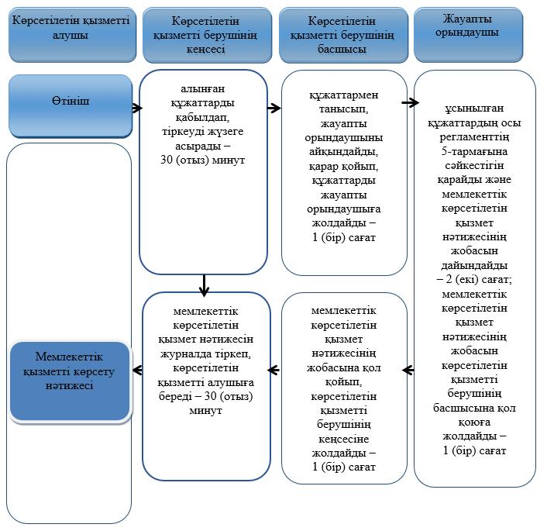

      порталға:

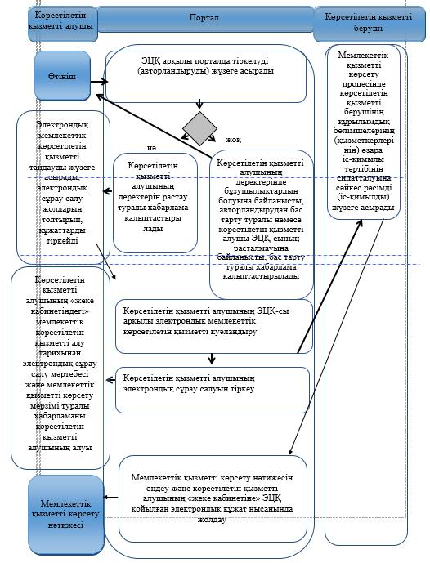

      Шартты белгілер

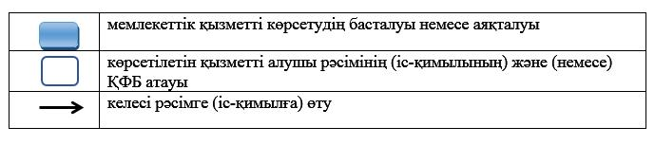

|  |  |
| --- | --- |
|  | Солтүстік Қазақстан облысы әкімдігінің 2016 жылғы 16 маусымдағы № 222 қаулысымен бекітілді |

**"Ветеринария саласындағы қызметпен айналысуға лицензия беру" мемлекеттік көрсетілетін қызмет регламенті**

**1. Жалпы ережелер**

      1. "Ветеринария саласындағы қызметпен айналысуға лицензия беру" мемлекеттік көрсетілетін қызмет регламенті (бұдан әрі – регламент) "Ветеринария саласындағы мемлекеттік көрсетілетін қызметтер стандарттарын бекіту туралы" Қазақстан Республикасы Ауыл шаруашылығы министрінің 2015 жылғы 06 мамырдағы № 7-1/418 бұйрығымен (Нормативтік құқықтық актілерді мемлекеттік тіркеу тізілімінде № 11959 болып тіркелді) бекітілген "Ветеринария саласындағы қызметпен айналысуға лицензия беру" мемлекеттік көрсетілетін қызмет стандартына (бұдан әрі – стандарт) сәйкес әзірленді.  
      "Ветеринария саласындағы қызметпен айналысуға лицензия беру" мемлекеттік көрсетілетін қызметін осы регламентке 1-қосымшаға сәйкес облыстың жергілікті атқарушы органы (бұдан әрі – көрсетілетін қызметті беруші) көрсетеді.  
      Өтінішті қабылдау және мемлекеттік қызметті көрсету нәтижесін беру:  
      1) көрсетілетін қызметті берушінің кеңсесі;  
      2) "электрондық үкіметтің" веб-порталы: www.egov.kz, www.elicense.kz (бұдан әрі – портал) арқылы жүзеге асырылады.  
      2. Мемлекеттік қызметті көрсету нысаны - электрондық (ішінара автоматтандырылған) немесе қағаз түрінде.  
      3. Мемлекеттік қызметті көрсету нәтижесі – ветеринария саласындағы қызметпен айналысуға лицензия және (немесе) лицензияға қосымша, оны қайта ресімдеу, лицензияның және (немесе) лицензияға қосымшаның телнұсқасы не стандарттың 10-тармағында көзделген жағдайларда және негіздер бойынша мемлекеттік қызметті көрсетуден бас тарту туралы дәлелді жауап.  
      Мемлекеттік қызметті көрсету нәтижесін ұсыну нысаны: электрондық түрде.  
      Көрсетілетін қызметті алушы көрсетілетін қызметті берушіге жүгінген жағдайда, мемлекеттік қызметті көрсету нәтижесі электрондық нысанда ресімделеді, басып шығарылады, көрсетілетін қызметті беруші басшысының қолы қойылады және мөрмен куәландырылады.  
      Көрсетілетін қызметті алушы портал арқылы жүгінген кезде мемлекеттік қызметті көрсету нәтижесі көрсетілетін қызметті алушының "жеке кабинетіне" көрсетілетін қызметті берушінің уәкілетті адамының электрондық цифрлық қолтаңбасымен (бұдан әрі – ЭЦҚ) куәландырылған электрондық құжат нысанында жолданады.  
      4. Мемлекеттік қызмет жеке және заңды тұлғаларға (бұдан әрі – көрсетілетін қызметті алушылар) ақылы негізде көрсетіледі. Мемлекеттік қызметті көрсету кезінде көрсетілетін қызметті алушы "Салық және бюджетке төленетін басқа да міндетті төлемдер туралы" Қазақстан Республикасының кодексіне (Салық кодексі) сәйкес ветеринария саласындағы қызметпен айналысу құқығы үшін лицензиялық алымды орналасқан жері бойынша бюджетке төлейді:  
      1) осы қызмет түрімен айналысу құқығына лицензия берген кезде лицензиялық алым 6 (алты) айлық есептік көрсеткішті (бұдан әрі – АЕК) құрайды;  
      2) лицензияны қайта ресімдеу үшін лицензиялық алым лицензия берген кездегі мөлшерлеменің 10 (он) %-ын құрайды, бірақ 4 (төрт) АЕК-тен аспайды;  
      3) лицензияның телнұсқасын беру үшін лицензиялық алым лицензия берген кездегі мөлшерлеменің 100 (жүз) %-ын құрайды.  
      Лицензиялық алымды төлеу екінші деңгейдегі банктер және банк операцияларының жекелеген түрлерін жүзеге асыратын ұйымдар арқылы қолма-қол және қолма-қол ақшасыз нысанда жүзеге асырылады.  
      Мемлекеттік көрсетілетін қызметті алуға электрондық сұрау салуды портал арқылы берген жағдайда, төлем "электрондық үкіметтің" төлем шлюзі (бұдан әрі – ЭҮТШ) немесе екінші деңгейдегі банктер арқылы жүзеге асырылуы мүмкін.

**2. Мемлекеттік қызметті көрсету процесінде көрсетілетін қызметті берушінің құрылымдық бөлімшелерінің (қызметкерлерінің) іс-қимылы тәртібін сипаттау**

      5. Көрсетілетін қызметті алушы (не оның сенімхат бойынша өкілі) жүгінген кезде мемлекеттік қызметті көрсету бойынша рәсімді (іс-қимылды) бастау үшін мыналар негіз болып табылады:  
      1) лицензия алу үшін көрсетілетін қызметті берушіге:  
      стандартқа 1-қосымшаға сәйкес белгіленген нысандағы жеке тұлғаның лицензияны және (немесе) лицензияға қосымшаны алуға арналған өтiнiші;  
      стандартқа 2-қосымшаға сәйкес белгіленген нысандағы заңды тұлғаның лицензияны және (немесе) лицензияға қосымшаны алуға арналған өтiнiші;  
      заңды тұлға үшін – заңды тұлғаны мемлекеттік тіркеу (қайта тіркеу) туралы анықтамасы немесе куәлігі (сәйкестендіру үшін);  
      жеке басын куәландыратын құжат және өкілдің өкілеттігін растайтын құжат (сәйкестендіру үшін);  
      көрсетілетін қызметті алушыны дара кәсіпкер ретінде мемлекеттік тіркеу туралы куәлік (сәйкестендіру үшін);  
      ветеринария саласындағы қызметпен айналысу құқығына лицензиялық алымның бюджетке төленгенін растайтын құжат;  
      жалға алу шарты құқығында тиісті үй-жайларының бар екендігін растайтын құқық белгілеуші құжаттың көшірмесі;  
      стандартқа 3-қосымшаға сәйкес ветеринариялық мақсаттағы препараттарды өндіру бойынша ветеринария саласындағы қызметті жүзеге асыруға арналған мәліметтер нысаны;  
      стандартқа 4-қосымшаға сәйкес жануарлардан алынатын өнімдер мен шикізаттың ветеринариялық-санитариялық сараптамасы бойынша ветеринария саласындағы қызметті жүзеге асыруға арналған мәліметтер нысаны;  
      порталға:  
      көрсетілетін қызметті алушының ЭЦҚ-сымен куәландырылған, стандартқа 1-қосымшаға сәйкес электрондық құжат нысанындағы жеке тұлғаның лицензияны және (немесе) лицензияға қосымшаны алуға арналған өтiнiші;  
      көрсетілетін қызметті алушының ЭЦҚ-сымен куәландырылған, стандартқа 2-қосымшаға сәйкес электрондық құжат нысанындағы заңды тұлғаның лицензияны және (немесе) лицензияға қосымшаны алуға арналған өтiнiші;  
      ЭҮТШ арқылы төлеу жағдайларын қоспағанда, ветеринария саласындағы қызметпен айналысу құқығы үшін лицензиялық алымның бюджетке төленгенін растайтын құжаттың электрондық көшірмесі;  
      жалға алу шарты құқығында тиісті үй-жайларының бар екендігін растайтын құқық белгілеуші құжаттың көшірмесі;  
      стандартқа 3-қосымшаға сәйкес ветеринариялық мақсаттағы препараттарды өндіру бойынша ветеринария саласындағы қызметті жүзеге асыруға арналған мәліметтер нысаны;  
      стандартқа 4-қосымшаға сәйкес жануарлардан алынатын өнімдер мен шикізаттың ветеринариялық-санитариялық сараптамасы бойынша ветеринария саласындағы қызметті жүзеге асыруға арналған мәліметтер нысаны;  
      2) лицензиясы бар қызмет түрінің шеңберінде лицензияға қосымша алу үшін көрсетілетін қызметті берушіге:  
      стандартқа 1-қосымшаға сәйкес белгіленген нысандағы жеке тұлғаның лицензияны және (немесе) лицензияға қосымшаны алуға арналған өтiнiші;  
      стандартқа 2-қосымшаға сәйкес белгіленген нысандағы заңды тұлғаның лицензияны және (немесе) лицензияға қосымшаны алуға арналған өтiнiші;  
      заңды тұлға үшін – заңды тұлғаны мемлекеттік тіркеу (қайта тіркеу) туралы анықтамасы немесе куәлігі (сәйкестендіру үшін);  
      жеке басын куәландыратын құжат және өкілдің өкілеттігін растайтын құжат (сәйкестендіру үшін);  
      көрсетілетін қызметті алушыны дара кәсіпкер ретінде мемлекеттік тіркеу туралы куәлік (сәйкестендіру үшін);  
      жалға алу шарты құқығында тиісті үй-жайларының бар екендігін растайтын құқық белгілеуші құжаттың көшірмесі;  
      стандартқа 3-қосымшаға сәйкес ветеринариялық мақсаттағы препараттарды өндіру бойынша ветеринария саласындағы қызметті жүзеге асыруға арналған мәліметтер нысаны;  
      стандартқа 4-қосымшаға сәйкес жануарлардан алынатын өнімдер мен шикізаттың ветеринариялық-санитариялық сараптамасы бойынша ветеринария саласындағы қызметті жүзеге асыруға арналған мәліметтер нысаны;  
      порталға:  
      көрсетілетін қызметті алушының ЭЦҚ-сымен куәландырылған, стандартқа 1-қосымшаға сәйкес электрондық құжат нысанындағы жеке тұлғаның лицензияны және (немесе) лицензияға қосымшаны алуға арналған өтiнiші;  
      көрсетілетін қызметті алушының ЭЦҚ-сымен куәландырылған, стандартқа 2-қосымшаға сәйкес электрондық құжат нысанындағы заңды тұлғаның лицензияны және (немесе) лицензияға қосымшаны алуға арналған өтiнiші;  
      жалға алу шарты құқығында тиісті үй-жайларының бар екендігін растайтын құқық белгілеуші құжаттың электрондық көшірмесі;  
      стандартқа 3-қосымшаға сәйкес ветеринариялық мақсаттағы препараттарды өндіру бойынша ветеринария саласындағы қызметті жүзеге асыруға арналған мәліметтер нысаны;  
      стандартқа 4-қосымшаға сәйкес жануарлардан алынатын өнімдер мен шикізаттың ветеринариялық-санитариялық сараптамасы бойынша ветеринария саласындағы қызметті жүзеге асыруға арналған мәліметтер нысаны;  
      3) лицензияны қайта ресімдеу үшін көрсетілетін қызметті берушіге:  
      стандартқа 5-қосымшаға сәйкес белгіленген нысандағы жеке тұлғаның лицензияны және (немесе) лицензияға қосымшаны қайта ресімдеуге арналған өтiнiші;  
      стандартқа 6-қосымшаға сәйкес белгіленген нысандағы заңды тұлғаның лицензияны және (немесе) лицензияға қосымшаны қайта ресімдеуге арналған өтiнiші;  
      заңды тұлға үшін – заңды тұлғаны мемлекеттік тіркеу (қайта тіркеу) туралы анықтамасы немесе куәлігі (сәйкестендіру үшін);  
      жеке басын куәландыратын құжат және өкілдің өкілеттігін растайтын құжат (сәйкестендіру үшін);  
      көрсетілетін кызметті алушыны дара кәсіпкер ретінде мемлекеттік тіркеу туралы куәлік (сәйкестендіру үшін);  
      лицензияны қайта ресімдеу үшін лицензиялық алымды бюджетке төлеуді растайтын құжаттың көшірмесі;  
      ақпараттық жүйеде мәліметтер болмаған жағдайда, лицензияны және (немесе) лицензияға қосымшаны қайта ресімдеу үшін негіз болатын өзгерістер туралы ақпаратты қамтитын құжаттардың көшірмелері;  
      порталға:  
      көрсетілетін қызметті алушының ЭЦҚ-сымен куәландырылған, стандартқа 1-қосымшаға сәйкес электрондық құжат нысанындағы жеке тұлғаның лицензияны және (немесе) лицензияға қосымшаны алуға арналған өтiнiші;  
      көрсетілетін қызметті алушының ЭЦҚ-сымен куәландырылған, стандартқа 2-қосымшаға сәйкес электрондық құжат нысанындағы заңды тұлғаның лицензияны және (немесе) лицензияға қосымшаны алуға арналған өтiнiші;  
      жалға алу шарты құқығында тиісті үй-жайларының бар екендігін растайтын құқық белгілеуші құжаттың электрондық көшірмесі;  
      стандартқа 3-қосымшаға сәйкес ветеринариялық мақсаттағы препараттарды өндіру бойынша ветеринария саласындағы қызметті жүзеге асыруға арналған мәліметтер нысаны;  
      стандартқа 4-қосымшаға сәйкес жануарлардан алынатын өнімдер мен шикізаттың ветеринариялық-санитариялық сараптамасы бойынша ветеринария саласындағы қызметті жүзеге асыруға арналған мәліметтер нысаны;  
      4) лицензияны және (немесе) лицензияға қосымшаны жоғалтқан, бүлдірген кезде лицензия туралы мәліметтерді тиісті ақпараттық жүйеден алу мүмкіндігі болмағанда ғана лицензияның телнұсқасын алу үшін көрсетілетін қызметті берушіге:  
      лицензияның және (немесе) лицензияға қосымшаның жоғалғаны, бүлінгені туралы еркін нысандағы өтініш;  
      заңды тұлға үшін – заңды тұлғаны мемлекеттік тіркеу (қайта тіркеу) туралы анықтамасы немесе куәлігі (сәйкестендіру үшін);  
      жеке басын куәландыратын құжат және өкілдің өкілеттігін растайтын құжат (сәйкестендіру үшін);  
      көрсетілетін қызметті алушыны дара кәсіпкер ретінде мемлекеттік тіркеу туралы куәлік (сәйкестендіру үшін);  
      лицензияның телнұсқасын беру үшін лицензиялық алымның бюджетке төленгенін растайтын құжат;  
      порталға:  
      көрсетілетін қызметті алушының ЭЦҚ-сымен куәландырылған электрондық құжат нысандағы сұрау салу;   
      ЭҮТШ арқылы төлеу жағдайларын қоспағанда, лицензияны қайта ресімдеу үшін лицензиялық алымның бюджетке төленгенін растайтын құжаттың электрондық көшірмесі.   
      Жеке басын куәландыратын құжат туралы, заңды тұлғаны мемлекеттік тіркеу (қайта тіркеу) туралы, дара кәсіпкерді мемлекеттік тіркеу туралы, меншік құқығында тиісті үй-жайларының бар екендігі туралы, ветеринариялық-санитариялық қорытынды туралы, лицензия туралы мәліметтерді көрсетілетін қызметті беруші "электрондық үкімет" шлюзі арқылы мемлекеттік ақпараттық жүйелерден алады.  
      Көрсетілетін қызметті алушы көрсетілетін қызметті берушіге барлық қажетті құжаттарды тапсырған кезде оның өтінішінің көшірмесінде құжаттар пакетін қабылдау күні, уақыты, құжаттарды қабылдаған жауапты адамның тегі, аты, әкесінің аты көрсетіле отырып, көрсетілетін қызметті берушінің кеңсесінде тіркеу туралы белгі қойылғаны қағаз жеткізгіштегі өтініштің қабылданғанын растау болып табылады.  
      Көрсетілетін қызметті алушы барлық қажетті құжаттарды портал арқылы тапсырған кезде көрсетілетін қызметті алушының "жеке кабинетінде" мемлекеттік қызметті көрсетуге арналған сұрау салудың қабылданғаны туралы мәртебе көрсетіледі.  
      Мемлекеттiк қызметті көрсетуден бас тарту үшін мыналар негіз болып табылады:  
      1) Қазақстан Республикасының заңдарында жеке немесе заңды тұлғалардың осы санаты үшін қызмет түрімен айналысуға тыйым салынуы;  
      2) лицензиялық алымның енгізілмеуі;  
      3) көрсетілетін қызметті алушының біліктілік талаптарына сәйкес келмеуі;  
      4) көрсетілетін қызметті берушінің тиісті келісуші мемлекеттік органнан көрсетілетін қызметті алушының лицензиялау кезінде қойылатын талаптарға сәйкес келмейтіндігі туралы жауабын алуы;  
      5) көрсетілетін қызметті алушыға қатысты лицензиялауға жататын қызметті немесе қызметтің жекелеген түрлерін тоқтату немесе тыйым салу туралы заңды күшіне енген сот шешімінің (үкімінің) болуы;  
      6) сот орындаушысы ұсынымының негізінде соттың борышкер көрсетілетін қызметті алушыға лицензия беруге уақытша тыйым салуы.  
      6. Мемлекеттік қызметті көрсету процесінің құрамына кіретін әрбір рәсімнің (іс-қимылдың) мазмұны, оны орындау ұзақтығы:  
      1) лицензия және (немесе) лицензияға қосымша берген кезде – 15 (он бес) жұмыс күнінде:  
      көрсетілетін қызметті берушінің кеңсесі қажетті құжаттарды қабылдап, оларды тіркеуді жүзеге асырады, көрсетілетін қызметті алушыға құжаттарды қабылдау күні мен уақытын көрсете отырып, тіркеу туралы өтініштің көшірмесін береді - 30 (отыз) минут;  
      көрсетілетін қызметті берушінің басшылығы кіріс құжаттаманы қарайды, жауапты орындаушыны айқындап, қарар қояды – 30 (отыз) минут;  
      көрсетілетін қызметті беруші осы регламенттің 5-тармағына сәйкес ұсынылған құжаттардың толықтығын тексереді – 2 (екі) жұмыс күні;  
      көрсетілетін қызметті берушінің жауапты орындаушысы лицензияны және (немесе) лицензияға қосымшаны ресімдеп, басшылыққа қол қоюға береді не мемлекеттік қызметті көрсетуден бас тарту туралы дәлелді жауап береді – 10 (он) жұмыс күні;  
      көрсетілетін қызметті берушінің басшылығы лицензияға және (немесе) лицензияға қосымшаға қол қойып, көрсетілетін қызметті алушыға мемлекеттік қызметті көрсету нәтижесін беру үшін жауапты орындаушыға жолдайды не мемлекеттік қызметті көрсетуден бас тарту туралы дәлелді жауап береді – 1 (бір) жұмыс күні;  
      жауапты орындаушы мемлекеттік қызметті көрсету нәтижесін журналда тіркеп, көрсетілетін қызметті алушыға береді – 30 (отыз) минут;  
      2) лицензияны және (немесе) лицензияға қосымшаны қайта ресімдеген кезде – 3 (үш) жұмыс күні:  
      көрсетілетін қызметті берушінің кеңсесі қажетті құжаттарды қабылдап, оларды тіркеуді жүзеге асырады, көрсетілетін қызметті алушыға құжаттарды қабылдау күні мен уақытын көрсете отырып, тіркеу туралы өтініштің көшірмесін береді - 30 (отыз) минут;  
      көрсетілетін қызметті берушінің басшылығы кіріс құжаттаманы қарайды, жауапты орындаушыны айқындап, қарар қояды – 30 (отыз) минут;  
      көрсетілетін қызметті берушінің жауапты орындаушысы осы регламенттің 5-тармағына сәйкес ұсынылған құжаттардың толықтығын тексереді – 2 (екі) жұмыс күні;  
      жауапты орындаушы лицензияны және (немесе) лицензияға қосымшаны қайта ресімдеп, қол қою үшін басшылыққа береді не мемлекеттік қызметті көрсетуден бас тарту туралы дәлелді жауап береді, көрсетілетін қызметті берушінің басшылығы лицензияға және (немесе) лицензияға қосымшаға қол қойып, жауапты орындаушыға жолдайды – 6 (алты) сағат;  
      жауапты орындаушы мемлекеттік қызметті көрсету нәтижесін тіркеп, көрсетілетін қызметті алушыға береді – 30 (отыз) минут;  
      3) лицензияның телнұсқасын және (немесе) лицензияға қосымшаны берген кезде – 2 (екі) жұмыс күні:  
      көрсетілетін қызметті берушінің кеңсесі қажетті құжаттарды қабылдап, оларды тіркеуді жүзеге асырады, көрсетілетін қызметті алушыға құжаттарды қабылдау күні мен уақытын көрсете отырып, тіркеу туралы өтініштің көшірмесін береді – 30 (отыз) минут;  
      көрсетілетін қызметті берушінің басшылығы кіріс құжаттаманы қарайды, жауапты орындаушыны айқындап, қарар қояды - – 30 (отыз) минут;  
      көрсетілетін қызметті берушінің жауапты орындаушысы осы регламенттің 5-тармағына сәйкес ұсынылған құжаттардың толықтығын тексереді, лицензияның телнұсқасын және (немесе) лицензияға қосымшаны ресімдеп, басшылыққа қол қоюға береді не мемлекеттік қызметті көрсетуден бас тарту туралы дәлелді жауап береді, көрсетілетін қызметті берушінің басшылығы лицензияға және (немесе) лицензияға қосымшаға қол қойып, жауапты орындаушыға жолдайды – 2 (екі) жұмыс күні;  
      жауапты орындаушы көрсетілетін қызметті алушыға лицензия береді – 30 (отыз) минут.  
      7. Келесі рәсімді (іс-қимылды) орындауды бастау үшін негіз болатын мемлекеттік қызметті көрсету бойынша рәсімнің (іс-қимылдың) нәтижесі:  
      1) құжаттарды қабылдап, оларды тіркеу, көрсетілетін қызметті алушыға құжаттарды қабылдау күні мен уақытын көрсете отырып, тіркеу туралы өтініштің көшірмесін беру;  
      2) көрсетілетін қызметті беруші басшылығының кіріс құжаттаманы қарауы, жауапты орындаушыны айқындап, қарар қоюы;  
      3) көрсетілетін қызметті берушінің жауапты орындаушысының ұсынылған құжаттардың толықтығын тексеруі және мемлекеттік қызметті көрсету нәтижесінің жобасын басшылыққа қол қоюға беруі;  
      4) көрсетілетін қызметті беруші басшылығының мемлекеттік қызметті көрсету нәтижесіне қол қойып, көрсетілетін қызметті алушыға беру үшін жауапты орындаушыға жолдауы;  
      5) көрсетілетін қызметті алушыға мемлекеттік қызметті көрсету нәтижесін беру.

**3. Мемлекеттік қызметті көрсету процесінде көрсетілетін қызметті берушінің құрылымдық бөлімшелерінің (қызметкерлерінің) өзара іс-қимылы тәртібін сипаттау**

      8. Мемлекеттік қызметті көрсету процесіне қатысатын көрсетілетін қызметті берушінің құрылымдық бөлімшелерінің (қызметкерлерінің) тізбесі:  
      1) көрсетілетін қызметті беруші кеңсесінің қызметкері;  
      2) көрсетілетін қызметті берушінің басшысы;  
      3) көрсетілетін қызметті берушінің жауапты орындаушысы.  
      9. Әрбір рәсімнің (іс-қимылдың) ұзақтығын көрсете отырып, құрылымдық бөлімшелер (қызметкерлер) арасындағы рәсімдердің (іс-қимылдардың) реттілігін сипаттау:  
      1) лицензия және (немесе) лицензияға қосымша берген кезде – 15 (он бес) жұмыс күнінде:  
      көрсетілетін қызметті берушінің кеңсесі қажетті құжаттарды қабылдап, оларды тіркеуді жүзеге асырады, көрсетілетін қызметті алушыға құжаттарды қабылдау күні мен уақытын көрсете отырып, тіркеу туралы өтініштің көшірмесін береді - 30 (отыз) минут;  
      көрсетілетін қызметті берушінің басшылығы кіріс құжаттаманы қарайды, жауапты орындаушыны айқындап, қарар қояды – 30 (отыз) минут;   
      көрсетілетін қызметті беруші осы регламенттің 5-тармағына сәйкес ұсынылған құжаттардың толықтығын тексереді – 2 (екі) жұмыс күні;  
      көрсетілетін қызметті берушінің жауапты орындаушысы лицензияны және (немесе) лицензияға қосымшаны ресімдеп, басшылыққа қол қоюға береді не мемлекеттік қызметті көрсетуден бас тарту туралы дәлелді жауап береді – 10 (он) жұмыс күні;  
      көрсетілетін қызметті берушінің басшылығы лицензияға және (немесе) лицензияға қосымшаға қол қойып, көрсетілетін қызметті алушыға мемлекеттік қызметті көрсету нәтижесін беру үшін жауапты орындаушыға жолдайды не мемлекеттік қызметті көрсетуден бас тарту туралы дәлелді жауап береді – 1 (бір) жұмыс күні;  
      жауапты орындаушы мемлекеттік қызметті көрсету нәтижесін журналда тіркеп, көрсетілетін қызметті алушыға береді – 30 (отыз) минут;  
      2) лицензияны және (немесе) лицензияға қосымшаны қайта ресімдеген кезде – 3 (үш) жұмыс күні:  
      көрсетілетін қызметті берушінің кеңсесі қажетті құжаттарды қабылдап, оларды тіркеуді жүзеге асырады, көрсетілетін қызметті алушыға құжаттарды қабылдау күні мен уақытын көрсете отырып, тіркеу туралы өтініштің көшірмесін береді - 30 (отыз) минут;  
      көрсетілетін қызметті берушінің басшылығы кіріс құжаттаманы қарайды, жауапты орындаушыны айқындап, қарар қояды – 30 (отыз) минут;  
      көрсетілетін қызметті берушінің жауапты орындаушысы осы регламенттің 5-тармағына сәйкес ұсынылған құжаттардың толықтығын тексереді – 2 (екі) жұмыс күні;  
      жауапты орындаушы лицензияны және (немесе) лицензияға қосымшаны қайта ресімдеп, қол қою үшін басшылыққа береді не мемлекеттік қызметті көрсетуден бас тарту туралы дәлелді жауап береді, көрсетілетін қызметті берушінің басшылығы лицензияға және (немесе) лицензияға қосымшаға қол қойып, жауапты орындаушыға жолдайды – 6 (алты) сағат;  
      жауапты орындаушы мемлекеттік қызметті көрсету нәтижесін тіркеп, көрсетілетін қызметті алушыға береді – 30 (отыз) минут;  
      3) лицензияның телнұсқасын және (немесе) лицензияға қосымшаны берген кезде – 2 (екі) жұмыс күні:  
      көрсетілетін қызметті берушінің кеңсесі қажетті құжаттарды қабылдап, оларды тіркеуді жүзеге асырады, көрсетілетін қызметті алушыға құжаттарды қабылдау күні мен уақытын көрсете отырып, тіркеу туралы өтініштің көшірмесін береді - 30 (отыз) минут;  
      көрсетілетін қызметті берушінің басшылығы кіріс құжаттаманы қарайды, жауапты орындаушыны айқындап, қарар қояды – 30 (отыз) минут;  
      көрсетілетін қызметті берушінің жауапты орындаушысы осы регламенттің 5-тармағына сәйкес ұсынылған құжаттардың толықтығын тексереді, лицензияның телнұсқасын және (немесе) лицензияға қосымшаны ресімдеп, басшылыққа қол қоюға береді не мемлекеттік қызметті көрсетуден бас тарту туралы дәлелді жауап береді, көрсетілетін қызметті берушінің басшылығы лицензияға және (немесе) лицензияға қосымшаға қол қойып, жауапты орындаушыға жолдайды – 2 (екі) жұмыс күні;  
      жауапты орындаушы көрсетілетін қызметті алушыға лицензия береді – 30 (отыз) минут.  
      10. Мемлекеттiк қызметті көрсетуден бас тарту үшін мыналар негіз болып табылады:  
      1) Қазақстан Республикасының заңдарында жеке немесе заңды тұлғалардың осы санаты үшін қызмет түрімен айналысуға тыйым салынуы;  
      2) лицензиялық алымның енгізілмеуі;  
      3) көрсетілетін қызметті алушының біліктілік талаптарына сәйкес келмеуі;  
      4) көрсетілетін қызметті берушінің тиісті келісуші мемлекеттік органнан көрсетілетін қызметті алушының лицензиялау кезінде қойылатын талаптарға сәйкес келмейтіндігі туралы жауабын алуы;  
      5) көрсетілетін қызметті алушыға қатысты лицензиялауға жататын қызметті немесе қызметтің жекелеген түрлерін тоқтату немесе тыйым салу туралы заңды күшіне енген сот шешімінің (үкімінің) болуы;  
      6) сот орындаушысы ұсынымының негізінде соттың борышкер көрсетілетін қызметті алушыға лицензия беруге уақытша тыйым салуы.

**4. Мемлекеттік қызметті көрсету процесінде "Азаматтарға арналған үкімет" мемлекеттік корпорациясы" коммерциялық емес акционерлік қоғамымен және (немесе) өзге де көрсетілетін қызметті берушілермен өзара іс-қимыл тәртібін, сондай-ақ ақпараттық жүйелерді пайдалану тәртібін сипаттау**

      11. Портал арқылы мемлекеттік қызметті көрсету кезінде көрсетілетін қызметті алушының жүгіну тәртібін сипаттау:  
      1) көрсетілетін қызметті алушы ЭЦҚ арқылы порталда тiркелуді (авторландыруды) жүзеге асырады;  
      2) көрсетілетін қызметті алушының деректерін растау туралы хабарлама қалыптастырылады не көрсетілетін қызметті алушының деректерінде бұзушылықтардың болуына байланысты авторландырудан бас тарту туралы хабарлама қалыптастырылады немесе көрсетілетін қызметті алушы ЭЦҚ-сы түпнұсқалығының расталмауына байланысты бас тарту туралы хабарлама қалыптастырылады;  
      3) көрсетілетін қызметті алушының электрондық мемлекеттік көрсетілетін қызметті таңдауы, электрондық сұрау салу жолдарын толтырып, осы регламенттің 5-тармағында көрсетілген құжаттарды тіркеуі;  
      4) көрсетілетін қызметті алушының ЭЦҚ-сы арқылы электрондық мемлекеттік қызметті көрсетуге арналған электрондық сұрау салуды куәландыру;  
      5) электрондық сұрау салуды тіркеу;  
      6) көрсетілетін қызметті алушының "жеке кабинетіндегі" мемлекеттік көрсетілетін қызметті алу тарихынан электрондық сұрау салу мәртебесі және мемлекеттік қызметті көрсету мерзімі туралы хабарламаны көрсетілетін қызметті алушының алуы;  
      7) көрсетілетін қызметті беруші мемлекеттік қызметті көрсету процесінде көрсетілетін қызметті берушінің құрылымдық бөлімшелерінің (қызметкерлерінің) өзара іс-қимылы тәртібінің сипатталуына сәйкес рәсімдерді (іс-қимылдарды) жүзеге асырады және мемлекеттік қызметті көрсету нәтижесін порталға жолдайды;  
      8) мемлекеттік қызметті көрсету нәтижесін өңдеу және көрсетілетін қызметті алушының "жеке кабинетіне" көрсетілетін қызметті беруші басшысының ЭЦҚ-сы қойылған электрондық құжат нысанында жолдау.  
      12. Мемлекеттік көрсетілетін қызмет "Азаматтарға арналған үкімет" мемлекеттік корпорациясы" коммерциялық емес акционерлік қоғамының филиалы арқылы көрсетілмейді.   
      13. Мемлекеттiк қызметті көрсету процесiнде көрсетілетін қызметті берушінің құрылымдық бөлiмшелері (қызметкерлері) рәсімдерінің (іс-қимылдарының), өзара iс-қимылдарының реттілігін және ақпараттық жүйелерді пайдалану тәртібін толық сипаттау осы регламентке 2-қосымшаға сәйкес мемлекеттік қызметті көрсетудің бизнес-процестерінің анықтамалығында көрсетіледі.

|  |  |
| --- | --- |
|  | "Ветеринария саласындағы қызметпен айналысуға лицензия беру" мемлекеттік көрсетілетін қызмет регламентіне 1-қосымша |

**Көрсетілетін қызметті берушінің мекенжайы**

|  |  |  |
| --- | --- | --- |
| Уәкілетті органның атауы | Орналасқан жері | Жұмыс кестесі |
| "Солтүстік Қазақстан облысы ветеринария басқармасы" мемлекеттік мекемесі | Солтүстік Қазақстан облысы, Петропавл қаласы, Жамбыл көшесі, 302 | **Қазақстан Республикасының еңбек заңнамасына сәйкес демалыс және мереке күндерінен басқа** **дүйсенбі – жұма аралығында күн сайын** **сағат 13.00-ден 14.30-ға дейінгі түскі үзіліспен сағат 9.00-ден 18.30-ға дейін** |

|  |  |
| --- | --- |
|  | "Ветеринария саласындағы қызметпен айналысуға лицензия беру" мемлекеттік көрсетілетін қызмет регламентіне 2-қосымша |

**"Ветеринария саласындағы қызметпен айналысуға лицензия беру" мемлекеттік қызметін көрсетудің бизнес-процестерінің анықтамалығы**

      а) көрсетілетін қызметті берушінің кеңсесі арқылы лицензия және (немесе) лицензияға қосымша беру кезінде:

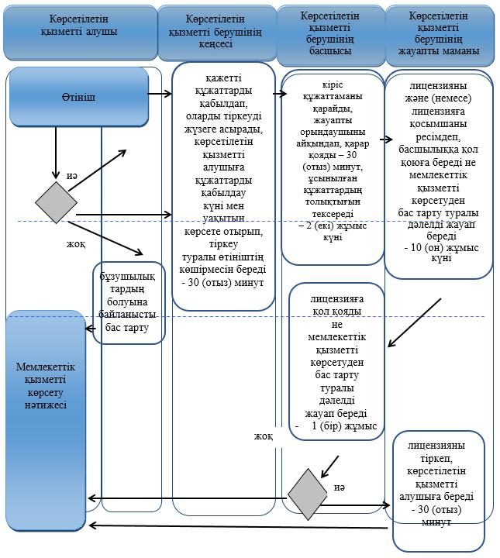

      порталға:

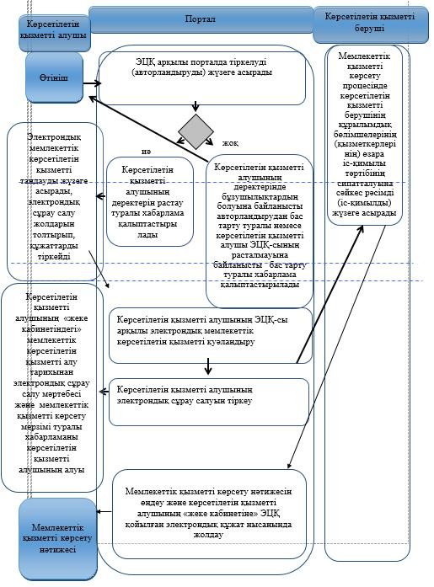

      б) көрсетілетін қызметті берушінің кеңсесі арқылы лицензияны және (немесе) лицензияға қосымшаны қайта ресімдеу кезінде:

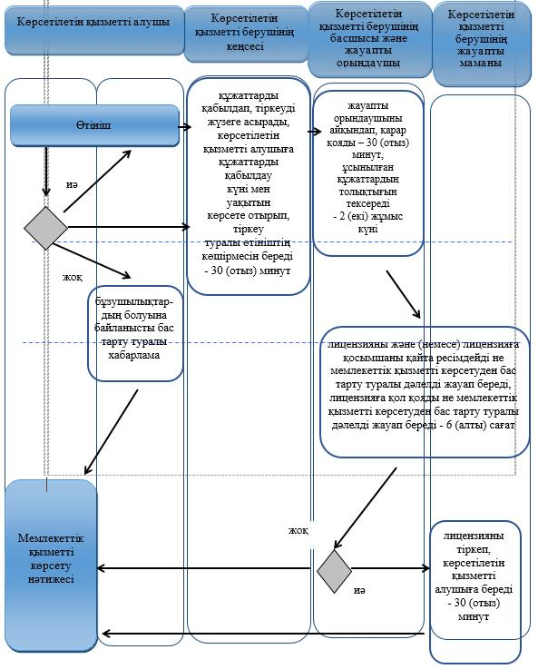

      порталға:

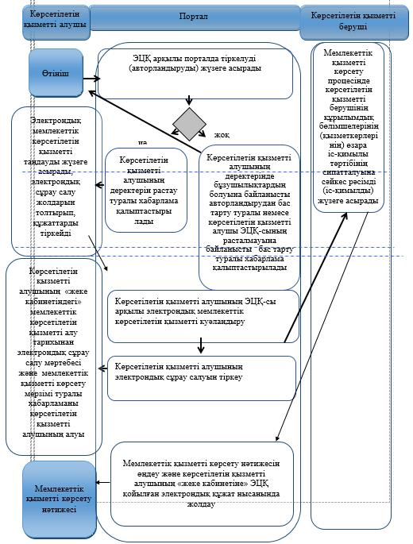

      в) көрсетілетін қызметті берушінің кеңсесі арқылы лицензия телнұсқасын және (немесе) лицензияға қосымша беру кезінде:

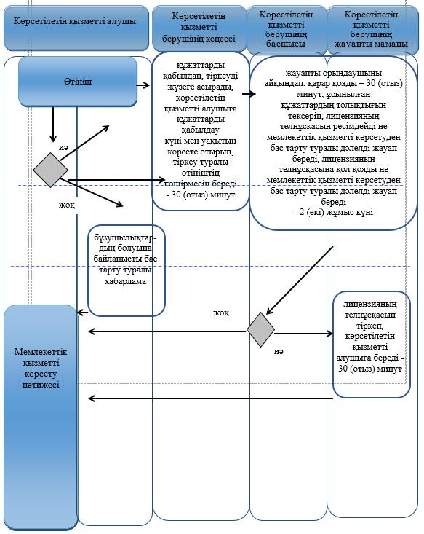

      порталға:

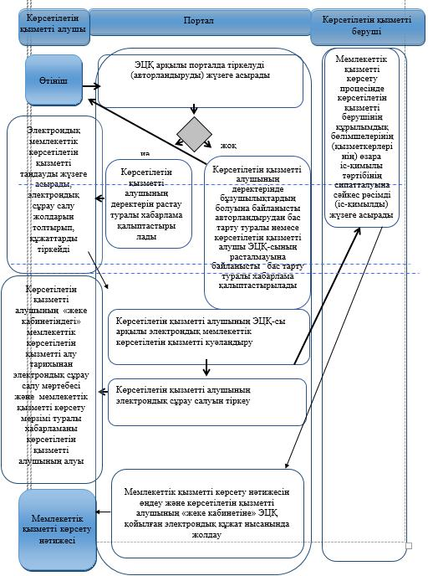

      Шартты белгілер

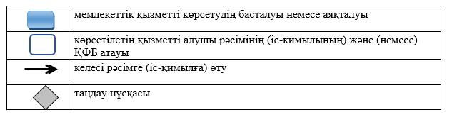

|  |  |
| --- | --- |
|  | Солтүстік Қазақстан облысы әкімдігінің 2016 жылғы 16 маусымдағы № 222 қаулысымен бекітілді |

**"Ауыл шаруашылығы жануарларын ветеринариялық паспорт бере отырып бірдейлендіруді жүргізу" мемлекеттік көрсетілетін қызмет регламенті**

**1. Жалпы ережелер**

      1. "Ауыл шаруашылығы жануарларын ветеринариялық паспорт бере отырып бірдейлендіруді жүргізу" мемлекеттік көрсетілетін қызмет регламенті (бұдан әрі – регламент) "Ветеринария саласындағы мемлекеттік көрсетілетін қызметтер стандарттарын бекіту туралы" Қазақстан Республикасы Ауыл шаруашылығы министрінің 2015 жылғы 06 мамырдағы № 7-1/418 бұйрығымен (Нормативтік құқықтық актілерді мемлекеттік тіркеу тізілімінде № 11959 болып тіркелді) бекітілген "Ауыл шаруашылығы жануарларын ветеринариялық паспорт бере отырып бірдейлендіруді жүргізу" мемлекеттік көрсетілетін қызмет стандартына (бұдан әрі - стандарт) сәйкес әзірленді.  
      "Ауыл шаруашылығы жануарларын ветеринариялық паспорт бере отырып бірдейлендіруді жүргізу" мемлекеттік көрсетілетін қызметін (бұдан әрі – мемлекеттік көрсетілетін қызмет) осы регламентке 1-қосымшаға сәйкес ауданның және облыстық маңызы бар қаланың жергілікті атқарушы органы құрған мемлекеттік ветеринариялық ұйымдар (бұдан әрі - көрсетілетін қызметті беруші) көрсетеді.  
      Өтінішті қабылдау және мемлекеттік қызметті көрсету нәтижесін беру көрсетілетін қызметті берушінің кеңсесі арқылы жүзеге асырылады.  
      Ветеринариялық паспорттан үзінді-көшірме алу қажет болған жағдайда өтінішті қабылдау және мемлекеттік қызметті көрсету нәтижесін беру:  
      1) көрсетілетін қызметті берушінің кеңсесі;  
      2) "электрондық үкіметтің" веб-порталы: www.egov.kz, www.elicense.kz (бұдан әрі – портал) арқылы жүзеге асырылады.".  
      2. Мемлекеттік қызметті көрсету нысаны – электрондық (ішінара автоматтандырылған) немесе қағаз түрінде.  
      3. Мемлекеттік қызметті көрсету нәтижесі - ауыл шаруашылығы жануарын бірдейлендіру тәсілдерінің бірімен ветеринариялық паспорт, телнұсқа, ветеринариялық паспорттан үзінді-көшірме бере отырып, жануарларға жеке нөмір беру.   
      Мемлекеттік қызметті көрсету нәтижесін ұсыну нысаны: электрондық немесе қағаз түрінде.  
      4. Мемлекеттік қызмет жеке және заңды тұлғаларға (бұдан әрі – көрсетілетін қызметті алушылар) тегін көрсетіледі. "Ветеринария туралы" Қазақстан Республикасының 2002 жылғы 10 шілдедегі Заңының 35-бабы 2-тармағының 6) тармақшасына сәйкес чиптердің құнын қайтару ақылы негізде жүзеге асырылады. Көрсетілетін қызметті алушы мемлекеттік сатып алу туралы конкурс нәтижесі бойынша айқындалған чиптердің құнын екінші деңгейдегі банктер немесе банк операцияларының жекелеген түрлерін жүзеге асыратын ұйымдар арқылы төлейді.

**2. Мемлекеттік қызметті көрсету процесінде көрсетілетін қызметті берушінің құрылымдық бөлімшелерінің (қызметкерлерінің) іс-қимылы тәртібін сипаттау**

      5. Көрсетілетін қызметті алушы (не оның сенімхат бойынша өкілі) көрсетілетін қызметті берушіге жүгінген кезде мемлекеттік қызметті көрсету бойынша рәсімді (іс-қимылды) бастау үшін мыналар негіз болып табылады:  
      ветеринариялық паспорт бере отырып, ауыл шаруашылығы жануарларын бастапқы бірдейлендіру үшін:  
      1) стандартқа 1-қосымшаға сәйкес нысан бойынша өтініш;  
      2) жеке басын куәландыратын құжат және өкілдің өкілеттігін растайтын құжат (сәйкестендіру үшін);  
      3) чиптер үшін ақы төленгенін (чиптендіру кезінде) растайтын кұжат;  
      ауыл шаруашылығы жануарларын бірдейлендіруді жүргізуге арналған сырға (сырғалар) бүлінген немесе жоғалған кезде телнұсқасын алу үшін:   
      1) стандартқа 1-қосымшаға сәйкес нысан бойынша өтініш;  
      2) жеке басын куәландыратын құжат және өкілдің өкілеттігін растайтын құжат (сәйкестендіру үшін);  
      жоғалған немесе ескірген кезде ветеринариялық паспорттың телнұсқасын алу үшін:  
      1) ветеринариялық паспорттың телнұсқасын алу үшін стандартқа 2-қосымшаға сәйкес нысан бойынша өтініш (ветеринариялық паспорттың жоғалу, бүліну фактісін растайтын құжаттарды қоса бере отырып);  
      2) жеке басын куәландыратын құжат және өкілдің өкілеттігін растайтын құжат (сәйкестендіру үшін);  
      ветеринариялық паспорттан үзінді-көшірме алу үшін:  
      1) стандартқа 3-қосымшаға сәйкес нысан бойынша ветеринариялық паспорттан үзінді-көшірме алуға арналған өтініш;  
      2) жеке басын куәландыратын құжат және өкілдің өкілеттігін растайтын құжат (сәйкестендіру үшін).  
      Көрсетілетін қызметті алушы көрсетілетін қызметті берушіге барлық қажетті құжаттарды тапсырған кезде көрсетілетін қызметті алушы өтінішінің көшірмесінде құжаттар пакетін қабылдау күні мен уақыты көрсетіле отырып, көрсетілетін қызметті берушінің кеңсесінде тіркеу туралы белгі қойылғаны қағаз жеткізгіштегі өтініштің қабылданғанын растау болып табылады.  
      Көрсетілетін қызметті алушы (не оның сенімхат бойынша өкілі) порталға ветеринариялық паспорттан үзінді-көшірме алу үшін жүгінген кезде мемлекеттік қызметті көрсету бойынша рәсімді (іс-қимылды) бастау үшін мыналар негіз болып табылады:  
      көрсетілетін қызметті алушының электрондық-цифрлық қолтаңбасымен (бұдан әрі – ЭЦҚ) куәландырылған электрондық құжат нысанында ветеринариялық паспорттан үзінді-көшірме алу үшін стандартқа 3-қосымшаға сәйкес электрондық құжат нысанындағы өтініш.   
      Жеке басын куәландыратын құжат туралы, заңды тұлғаны мемлекеттік тіркеу (қайта тіркеу) туралы, дара кәсіпкерді мемлекеттік тіркеу туралы, ветеринариялық паспорт туралы мәліметтерді көрсетілетін қызметті беруші "электрондық үкімет" шлюзі арқылы мемлекеттік ақпараттық жүйелерден алады.  
      Көрсетілетін қызметті алушы портал арқылы барлық қажетті құжаттарды тапсырған кезде көрсетілетін қызметті алушының "жеке кабинетінде" мемлекеттік қызметті көрсетуге арналған сұрау салудың қабылданғаны туралы мәртебе көрсетіледі.  
      6. Мемлекеттік қызметті көрсету процесінің құрамына кіретін әрбір рәсімнің (іс-қимылдың) мазмұны:  
      1) көрсетілетін қызметті берушінің кеңсесі құжаттар пакетін қабылдайды және тіркейді, көрсетілетін қызметті алушыға құжаттарды қабылдау күні мен уақытын көрсете отырып, тіркеу туралы өтініштің көшірмесін береді - 30 (отыз) минут;  
      2) көрсетілетін қызметті берушінің жауапты орындаушысы көрсетілетін қызметті алушы ұсынған құжаттарды тексереді, облыстың жергілікті атқарушы органы бекіткен ауыл шаруашылығы жануарларын бірдейлендіруді жүргізу жөніндегі іс-шаралар жоспарында көрсетілген мерзімде жануарларды бірдейлендіруді жүргізеді, жануардың жеке нөмірін ауыл шаруашылығы жануарларын бірдейлендірудің дерекқорына енгізеді, паспортты ресімдеп, көрсетілетін қызметті алушыға береді - 30 (отыз) минут;  
      сырға (сырғалар) жоғалған, бүлінген (жеке нөмірді айқындау мүмкін емес) кезде (телнұсқа алу) қайталама мемлекеттік көрсетілетін қызмет:   
      1) көрсетілетін қызметті берушінің жауапты орындаушысы көрсетілетін қызметті алушы ұсынған құжаттарды тексереді, мынадай тәсілдердің бірімен (сырғалау, таңба басу, чип салу) жануарға жеке нөмір береді, жануардың жеке нөмірін ауыл шаруашылығы жануарларын бірдейлендірудің дерекқорына енгізеді, паспортты ресімдейді - көрсетілетін қызметті берушіге сырғалар келіп түскен күннен бастап 2 (екі) жұмыс күні;  
      2) көрсетілетін қызметті берушінің кеңсесі паспортты журналда тіркеп, көрсетілетін қызметті алушыға береді – 30 (отыз) минут.  
      Ірі жануардың сырғаларының біреуі жоғалған немесе бүлінген жағдайда, көрсетілетін қызметті берушіге аспалы сырға телнұсқасы келіп түскен күннен бастап 2 (екі) жұмыс күні.  
      7. Келесі рәсімді (іс-қимылды) орындауды бастау үшін негіз болатын мемлекеттік қызметті көрсету бойынша рәсімнің (іс-қимылдың) нәтижесі:  
      1) құжаттар пакетін қабылдау және тіркеу, көрсетілетін қызметті алушыға құжаттарды қабылдау күні мен уақытын көрсете отырып, тіркеу туралы өтініштің көшірмесін беру;  
      2) көрсетілетін қызметті алушы ұсынған құжаттарды тексеру, жануарға жеке нөмір беру, жануардың жеке нөмірін ауыл шаруашылығы жануарларын бірдейлендірудің дерекқорына енгізу, паспортты ресімдеп, көрсетілетін қызметті алушыға беру;  
      сырға (сырғалар) жоғалған, бүлінген (жеке нөмірді айқындау мүмкін емес) кезде (телнұсқа алу):   
      1) көрсетілетін қызметті алушы ұсынған құжаттарды тексеру, жануарға жеке нөмір беру, жануардың жеке нөмірін ауыл шаруашылығы жануарларын бірдейлендірудің дерекқорына енгізу, паспортты ресімдеу;   
      2) паспортты журналда тіркеп, көрсетілетін қызметті алушыға беру.

**3. Мемлекеттік қызметті көрсету процесінде көрсетілетін қызметті берушінің құрылымдық бөлімшелерінің (қызметкерлерінің) өзара іс-қимылы тәртібін сипаттау**

      8. Мемлекеттік қызметті көрсету процесіне қатысатын көрсетілетін қызметті берушінің құрылымдық бөлімшелерінің (қызметкерлерінің) тізбесі:  
      1) көрсетілетін қызметті берушінің кеңсесі;  
      2) көрсетілетін қызметті берушінің жауапты орындаушысы.  
      9. Құрылымдық бөлімшелердің (қызметкерлердің) арасындағы рәсімдердің (іс-қимылдардың) реттілігін сипаттау, әрбір рәсімнің (іс-қимылдың) ұзақтығы:  
      1) көрсетілетін қызметті берушінің кеңсесі құжаттар пакетін қабылдайды және тіркейді, көрсетілетін қызметті алушыға құжаттарды қабылдау күні мен уақытын көрсете отырып, тіркеу туралы өтініштің көшірмесін береді - 30 (отыз) минут;  
      2) көрсетілетін қызметті берушінің жауапты орындаушысы көрсетілетін қызметті алушы ұсынған құжаттарды тексереді, облыстың жергілікті атқарушы органы бекіткен ауыл шаруашылығы жануарларын бірдейлендіруді жүргізу жөніндегі іс-шаралар жоспарында көрсетілген мерзімде жануарларды бірдейлендіруді жүргізеді, жануардың жеке нөмірін ауыл шаруашылығы жануарларын бірдейлендірудің дерекқорына енгізеді, паспортты ресімдеп, көрсетілетін қызметті алушыға береді - 30 (отыз) минут;  
      сырға (сырғалар) жоғалған, бүлінген (жеке нөмірді айқындау мүмкін емес) кезде (телнұсқа алу) қайталама мемлекеттік көрсетілетін қызмет:   
      1) көрсетілетін қызметті берушінің жауапты орындаушысы көрсетілетін қызметті алушы ұсынған құжаттарды тексереді, мынадай тәсілдердің бірімен (сырғалау, таңба басу, чип салу) жануарға жеке нөмір береді, жануардың жеке нөмірін ауыл шаруашылығы жануарларын бірдейлендірудің дерекқорына енгізеді, паспортты ресімдейді - көрсетілетін қызметті берушіге сырғалар келіп түскен күннен бастап 2 (екі) жұмыс күні;  
      2) көрсетілетін қызметті берушінің кеңсесі паспортты журналда тіркеп, көрсетілетін қызметті алушыға береді – 30 (отыз) минут.  
      Ірі жануардың сырғаларының біреуі жоғалған немесе бүлінген жағдайда, көрсетілетін қызметті берушіге аспалы сырға телнұсқасы келіп түскен күннен бастап 2 (екі) жұмыс күні.

**4. Мемлекеттік қызметті көрсету процесінде "Азаматтарға арналған үкімет" мемлекеттік корпорациясы" коммерциялық емес акционерлік қоғамымен және (немесе) өзге де көрсетілетін қызметті берушілермен өзара іс-қимыл тәртібін, сондай-ақ ақпараттық жүйелерді пайдалану тәртібін сипаттау**

      10. Мемлекеттік көрсетілетін қызмет "Азаматтарға арналған үкімет" мемлекеттік корпорациясы" коммерциялық емес акционерлік қоғамының филиалы арқылы көрсетілмейді.  
      11. Мемлекеттiк қызметті көрсету процесiнде көрсетілетін қызметті берушінің құрылымдық бөлiмшелері (қызметкерлері) рәсімдерінің (іс-қимылдарының), өзара iс-қимылдарының реттілігін және ақпараттық жүйелерді пайдалану тәртібін толық сипаттау осы регламентке 2-қосымшаға сәйкес мемлекеттік қызметті көрсетудің бизнес-процестерінің анықтамалығында көрсетіледі.

|  |  |
| --- | --- |
|  | "Ауыл шаруашылығы жануарларын ветеринариялық паспорт бере отырып бірдейлендіруді жүргізу" мемлекеттік көрсетілетін қызмет регламентіне 1-қосымша |

**Көрсетілетін қызметті берушілердің мекенжайы**

|  |  |  |
| --- | --- | --- |
| Уәкілетті органдардың атауы | Орналасқан жері | Жұмыс кестесі |
| "Солтүстік Қазақстан облысы Петропавл қаласы әкімдігінің ветеринариялық станциясы" шаруашылық жүргізу құқығындағы мемлекеттік коммуналдық кәсіпорны | Солтүстік Қазақстан облысы, Петропавл қаласы, Жамбыл көшесі, 302 | Қазақстан Республикасының еңбек заңнамасына сәйкес демалыс және мереке күндерінен басқа дүйсенбі – жұма аралығында күн сайын сағат 13.00-ден 14.30-ға дейінгі түскі үзіліспен сағат 9.00-ден 18.30-ға дейін |
| "Солтүстік Қазақстан облысы Айыртау ауданы әкімдігінің "Солтүстік Қазақстан облысы Айыртау ауданының ветеринария бөлімі" мемлекеттік мекемесінің "Ветеринариялық станциясы" шаруашылық жүргізу құқығындағы мемлекеттік коммуналдық кәсіпорны | Солтүстік Қазақстан облысы, Айыртау ауданы, Саумалкөл ауылы, Ақан сері көшесі, 119 | Қазақстан Республикасының еңбек заңнамасына сәйкес демалыс және мереке күндерінен басқа дүйсенбі – жұма аралығында күн сайын сағат 13.00-ден 14.30-ға дейінгі түскі үзіліспен сағат 9.00-ден 18.30-ға дейін |
| "Солтүстік Қазақстан облысы Ақжар ауданы әкімдігінің "Солтүстік Қазақстан облысы Ақжар ауданының ветеринария бөлімі" мемлекеттік мекемесінің "Ветеринариялық станциясы" шаруашылық жүргізу құқығындағы мемлекеттік коммуналдық кәсіпорны | Солтүстік Қазақстан облысы, Ақжар ауданы, Талшық ауылы, Құсайынов көшесі, 18 | Қазақстан Республикасының еңбек заңнамасына сәйкес демалыс және мереке күндерінен басқа дүйсенбі – жұма аралығында күн сайын сағат 13.00-ден 14.30-ға дейінгі түскі үзіліспен сағат 9.00-ден 18.30-ға дейін |
| "Солтүстік Қазақстан облысы Аққайың ауданы әкімдігінің "Аққайың аудандық ветеринария бөлімі" мемлекеттік мекемесінің "Ветеринариялық станциясы" шаруашылық жүргізу құқығындағы мемлекеттік коммуналдық кәсіпорны | Солтүстік Қазақстан облысы, Аққайың ауданы, Смирнов ауылы, Южная көшесі, 11 | Қазақстан Республикасының еңбек заңнамасына сәйкес демалыс және мереке күндерінен басқа дүйсенбі – жұма аралығында күн сайын сағат 13.00-ден 14.30-ға дейінгі түскі үзіліспен сағат 9.00-ден 18.30-ға дейін |
| "Солтүстік Қазақстан облысы Есіл ауданы әкімдігінің "Солтүстік Қазақстан облысы Есіл ауданының ветеринария бөлімі" мемлекеттік мекемесінің "Ветеринариялық станциясы" шаруашылық жүргізу құқығындағы мемлекеттік коммуналдық кәсіпорны | Солтүстік Қазақстан облысы, Есіл ауданы, Явленка ауылы, Тимофеев көшесі, 32 | Қазақстан Республикасының еңбек заңнамасына сәйкес демалыс және мереке күндерінен басқа дүйсенбі – жұма аралығында күн сайын сағат 13.00-ден 14.30-ға дейінгі түскі үзіліспен сағат 9.00-ден 18.30-ға дейін |
| "Солтүстік Қазақстан облысы Жамбыл ауданының ветеринария бөлімі" мемлекеттік мекемесінің "Ветеринариялық станциясы" шаруашылық жүргізу құқығындағы мемлекеттік коммуналдық кәсіпорны | Солтүстік Қазақстан облысы, Жамбыл ауданы, Преснов ауылы, Водопроводный көшесі, 26 | Қазақстан Республикасының еңбек заңнамасына сәйкес демалыс және мереке күндерінен басқа дүйсенбі – жұма аралығында күн сайын сағат 13.00-ден 14.30-ға дейінгі түскі үзіліспен сағат 9.00-ден 18.30-ға дейін |
| "Солтүстік Қазақстан облысы Мағжан Жұмабаев ауданының "Ветеринариялық станциясы" шаруашылық жүргізу құқығындағы мемлекеттік коммуналдық кәсіпорны | Солтүстік Қазақстан облысы, Мағжан Жұмабаев ауданы, Булаев қаласы, Юбилейная көшесі, 56 | Қазақстан Республикасының еңбек заңнамасына сәйкес демалыс және мереке күндерінен басқа дүйсенбі – жұма аралығында күн сайын сағат 13.00-ден 14.30-ға дейінгі түскі үзіліспен сағат 9.00-ден 18.30-ға дейін |
| "Солтүстік Қазақстан облысы Қызылжар ауданы әкімдігінің "Қызылжар аудандық ветеринария бөлімі" мемлекеттік мекемесінің "Ветеринариялық станциясы" шаруашылық жүргізу құқығындағы мемлекеттік коммуналдық кәсіпорны | Солтүстік Қазақстан облысы, Қызылжар ауданы, Бескөл ауылы, Комаров көшесі, 2 | Қазақстан Республикасының еңбек заңнамасына сәйкес демалыс және мереке күндерінен басқа дүйсенбі – жұма аралығында күн сайын сағат 13.00-ден 14.30-ға дейінгі түскі үзіліспен сағат 9.00-ден 18.30-ға дейін |
| "Солтүстік Қазақстан облысы Мамлют ауданы әкімдігінің "Ветеринариялық станциясы" шаруашылық жүргізу құқығындағы мемлекеттік коммуналдық кәсіпорны | Солтүстік Қазақстан облысы, Мамлют ауданы, Мамлют қаласы, Гагарин көшесі, 62 | Қазақстан Республикасының еңбек заңнамасына сәйкес демалыс және мереке күндерінен басқа дүйсенбі – жұма аралығында күн сайын сағат 13.00-ден 14.30-ға дейінгі түскі үзіліспен сағат 9.00-ден 18.30-ға дейін |
| "Солтүстік Қазақстан облысы Ғабит Мүсірепов атындағы аудан әкімдігінің "Солтүстік Қазақстан облысы Ғабит Мүсірепов атындағы ауданның ветеринария бөлімі" мемлекеттік мекемесінің "Ветеринариялық станциясы" шаруашылық жүргізу құқығындағы мемлекеттік коммуналдық кәсіпорны | Солтүстік Қазақстан облысы, Ғабит Мүсірепов атындағы аудан, Новоишим ауылы, Степная көшесі, 5А | Қазақстан Республикасының еңбек заңнамасына сәйкес демалыс және мереке күндерінен басқа дүйсенбі – жұма аралығында күн сайын сағат 13.00-ден 14.30-ға дейінгі түскі үзіліспен сағат 9.00-ден 18.30-ға дейін |
| "Солтүстік Қазақстан облысы Тайынша ауданы әкімдігінің "Солтүстік Қазақстан облысы Тайынша ауданының ауыл шаруашылығы және ветеринария бөлімі" мемлекеттік мекемесінің "Ветеринариялық станциясы" шаруашылық жүргізу құқығындағы мемлекеттік коммуналдық кәсіпорны | Солтүстік Қазақстан облысы, Тайынша ауданы, Тайынша қаласы, Күншығыс көшесі, 100 | **Қазақстан Республикасының еңбек заңнамасына сәйкес демалыс және мереке күндерінен басқа** **дүйсенбі – жұма аралығында күн сайын сағат 13.00-ден 14.30-ға дейінгі түскі үзіліспен сағат 9.00-ден 18.30-ға дейін** |
| "Солтүстік Қазақстан облысы Тимирязев ауданы әкімдігінің "Солтүстік Қазақстан облысы Тимирязев ауданының ветеринария бөлімі" мемлекеттік мекемесінің "Ветеринариялық станциясы" шаруашылық жүргізу құқығындағы мемлекеттік коммуналдық кәсіпорны | Солтүстік Қазақстан облысы, Тимирязев ауданы, Тимирязев ауылы, Целинная көшесі, 13 | Қазақстан Республикасының еңбек заңнамасына сәйкес демалыс және мереке күндерінен басқа дүйсенбі – жұма аралығында күн сайын сағат 13.00-ден 14.30-ға дейінгі түскі үзіліспен сағат 9.00-ден 18.30-ға дейін |
| "Солтүстік Қазақстан облысы Уәлиханов ауданы әкімдігінің "Солтүстік Қазақстан облысы Уәлиханов ауданының ветеринария бөлімі" мемлекеттік мекемесінің "Ветеринариялық станциясы" шаруашылық жүргізу құқығындағы мемлекеттік коммуналдық кәсіпорны | Солтүстік Қазақстан облысы, Уәлиханов ауданы, Кішкенекөл ауылы, С. Мәліков көшесі, 124 | Қазақстан Республикасының еңбек заңнамасына сәйкес демалыс және мереке күндерінен басқа дүйсенбі – жұма аралығында күн сайын сағат 13.00-ден 14.30-ға дейінгі түскі үзіліспен сағат 9.00-ден 18.30-ға дейін |
| "Солтүстік Қазақстан облысы Шал ақын ауданы әкімдігінің "Солтүстік Қазақстан облысы Шал ақын ауданының ветеринария бөлімі" мемлекеттік мекемесінің "Ветеринариялық станциясы" шаруашылық жүргізу құқығындағы мемлекеттік коммуналдық кәсіпорны | Солтүстік Қазақстан облысы, Шал ақын ауданы, Сергеевка қаласы, Крымская көшесі, 2А | **Күн сайын дүйсенбі – жұма аралығында сағат 13.00-ден 14.30-ға дейінгі түскі үзіліспен сағат 9.00-ден 18.30-ға дейін** |

|  |  |
| --- | --- |
|  | "Ауыл шаруашылығы жануарларын ветеринариялық паспорт бере отырып бірдейлендіруді жүргізу" мемлекеттік көрсетілетін қызмет регламентіне 2-қосымша |

**"Ауыл шаруашылығы жануарларын ветеринариялық паспорт бере отырып бірдейлендіруді жүргізу" мемлекеттік қызметін көрсетудің бизнес-процестерінің анықтамалығы**

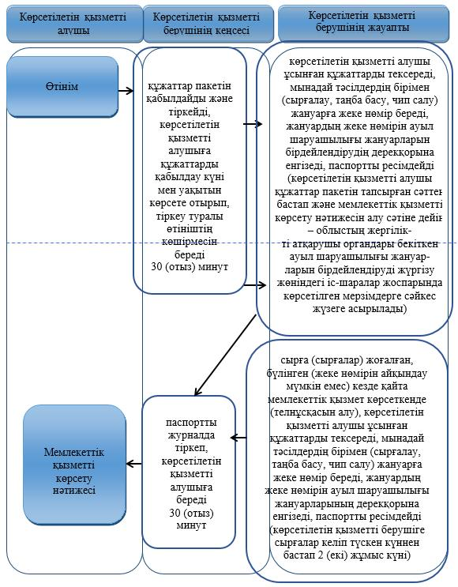

      Шартты белгілер

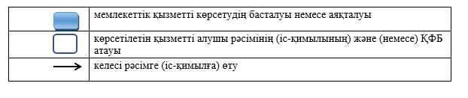

|  |  |
| --- | --- |
|  | Солтүстік Қазақстан облысы әкімдігінің 2016 жылғы 16 маусымдағы № 222 қаулысымен бекітілді |

**"Жануарларды өсіруді, жануарларды, жануарлардан алынатын өнім мен шикізатты дайындауды (союды), сақтауды, өңдеуді және өткізуді жүзеге асыратын өндіріс объектілеріне, сондай-ақ ветеринариялық препараттарды, жемшөптер мен жемшөптік қоспаларды өндіру, сақтау және өткізу жөніндегі ұйымдарға есептік нөмірлер беру" мемлекеттiк көрсетілетін қызмет регламенті**

**1. Жалпы ережелер**

      1. "Жануарларды өсіруді, жануарларды, жануарлардан алынатын өнім мен шикізатты дайындауды (союды), сақтауды, өңдеуді және өткізуді жүзеге асыратын өндіріс объектілеріне, сондай-ақ ветеринариялық препараттарды, жемшөптер мен жемшөптік қоспаларды өндіру, сақтау және өткізу жөніндегі ұйымдарға есептік нөмірлер беру" мемлекеттік көрсетілетін қызмет регламенті (бұдан әрі – регламент) "Ветеринария саласындағы мемлекеттік көрсетілетін қызметтер стандарттарын бекіту туралы" Қазақстан Республикасы Ауыл шаруашылығы министрінің 2015 жылғы 06 мамырдағы № 7-1/418 бұйрығымен (Нормативтік құқықтық актілерді мемлекеттік тіркеу тізілімінде № 11959 болып тіркелді) бекітілген "Жануарларды өсіруді, жануарларды союға дайындауды (союды), сақтауды, өңдеуді және сатуды жүзеге асыратын өндіріс объектілеріне, сондай-ақ ветеринариялық препараттарды, жем және жемазық қоспаларын өндіру, сақтау және сату бойынша өндіріс объектілеріне тіркеу нөмірлерін беру" мемлекеттік көрсетілетін қызмет стандартына (бұдан әрі - стандарт) сәйкес әзірленді.  
      "Жануарларды өсіруді, жануарларды, жануарлардан алынатын өнім мен шикізатты дайындауды (союды), сақтауды, өңдеуді және өткізуді жүзеге асыратын өндіріс объектілеріне, сондай-ақ ветеринариялық препараттарды, жемшөптер мен жемшөптік қоспаларды өндіру, сақтау және өткізу жөніндегі ұйымдарға есептік нөмірлер беру" мемлекеттік көрсетілетін қызметін (бұдан әрі – мемлекеттік көрсетілетін қызмет) осы регламентке 1-қосымшаға сәйкес облыстың жергілікті атқарушы органы (бұдан әрі - көрсетілетін қызметті беруші) көрсетеді.  
      Өтінішті қабылдау және мемлекеттік қызметті көрсету нәтижесін беру:  
      1) облыстың, ауданның, облыстық маңызы бар қаланың жергілікті атқарушы органы;  
      2) "электрондық үкіметтің" веб-порталы: www.egov.kz, www.elicense.kz (бұдан әрі – портал) арқылы жүзеге асырылады.  
      2. Мемлекеттік қызметті көрсету нысаны – электрондық (ішінара автоматтандырылған) немесе қағаз түрінде.  
      3. Мемлекеттік қызметті көрсету нәтижесі – жануарларды өсіруді, жануарларды, жануарлардан алынатын өнім мен шикізатты дайындауды (союды), сақтауды, өңдеуді және өткізуді жүзеге асыратын өндіріс объектілеріне, сондай-ақ ветеринариялық препараттарды, жемшөптер мен жемшөптік қоспаларды өндіру, сақтау және өткізу жөніндегі ұйымдарға есептік нөмірдің берілгені туралы растама (бұдан әрі – растама) беру немесе берілген есептік нөмірді қайта ресімдеу не стандарттың 10-тармағында көзделген жағдайларда және негіздер бойынша мемлекеттік қызметті көрсетуден бас тарту туралы дәлелді жауап.  
      Мемлекеттік қызметті көрсету нәтижесін ұсыну нысаны: электрондық түрде.  
      4. Мемлекеттік қызмет жеке және заңды тұлғаларға (бұдан әрі – көрсетілетін қызметті алушылар) тегін көрсетіледі.

**2. Мемлекеттік қызметті көрсету процесінде көрсетілетін қызметті берушінің құрылымдық бөлімшелерінің (қызметкерлерінің) іс-қимылы тәртібін сипаттау**

      5. Көрсетілетін қызметті алушы (не оның сенімхат бойынша өкілі) жүгінген кезде мемлекеттік қызметті көрсету бойынша рәсімді (іс-қимылды) бастау үшін мыналар негіз болып табылады:  
      есептік нөмір беру үшін:  
      1) стандартқа 1-қосымшаға сәйкес нысан бойынша өтініш;  
      2) жеке басты куәландыратын құжат және өкілдің өкілеттігін растайтын құжат (сәйкестендіру үшін);  
      3) өндіріс объектісі қызметінің түрі, өндірілетін өнімнің көлемі мен түрі туралы еркін нысанда жасалған ақпарат.  
      Есептік нөмірді қайта ресімдеу кезінде, есептік нөмірдің атауын және (немесе) ұйымдастырушылық-құқықтық нысанын өзгерту кезінде, сою алаңына есептік нөмірді растау кезінде:  
      1) стандартқа 2-қосымшаға сәйкес нысан бойынша өтініш;  
      2) жеке басты куәландыратын құжат және өкілдің өкілеттігін растайтын құжат (сәйкестендіру үшін);  
      көрсетілетін қызметті алушы көрсетілетін қызметті берушіге барлық қажетті құжаттарды тапсырған кезде оның өтінішінің көшірмесінде құжаттар пакетін қабылдау күні, уақыты, құжаттарды қабылдаған жауапты адамның тегі, аты, әкесінің аты көрсетіле отырып, кеңседе тіркеу туралы белгі қойылғаны қағаз жеткізгіштегі өтініштің қабылданғанын растау болып табылады.  
      Көрсетілетін қызметті алушы портал арқылы жүгінген кезде мемлекеттік қызметті көрсету бойынша рәсімді (іс-қимылды) бастау үшін мыналар негіз болып табылады:  
      есептік нөмір беру үшін:  
      1) стандартқа 1-қосымшаға сәйкес көрсетілетін қызметті алушының электрондық-цифрлық қолтаңбасымен (бұдан әрі – ЭЦҚ) куәландырылған электрондық құжат нысанындағы өтініш;  
      2) өндіріс объектісі қызметінің түрі, өндірілетін өнімнің көлемі мен түрі туралы еркін нысанда жасалған ақпараттың электрондық көшірмесі.  
      Есептік нөмірді қайта ресімдеу кезінде, есептік нөмірдің атауын және (немесе) ұйымдастырушылық-құқықтық нысанын өзгерту кезінде, сою алаңына есептік нөмірді растау кезінде:  
      стандартқа 2-қосымшаға сәйкес көрсетілетін қызметті алушының ЭЦҚ-сымен куәландырылған электрондық құжат нысанындағы өтініш.  
      Жеке басты куәландыратын құжат туралы, заңды тұлғаны мемлекеттік тіркеу (қайта тіркеу) туралы, дара кәсіпкерді мемлекеттік тіркеу туралы, ветеринариялық-санитариялық қорытынды туралы, бұрын берілген есептік нөмір туралы мәліметтерді көрсетілетін қызметті беруші мемлекеттік ақпараттық жүйелерден "электрондық үкімет" шлюзі арқылы алады.  
      Көрсетілетін қызметті алушы портал арқылы барлық қажетті құжатты тапсырған кезде көрсетілетін қызметті алушының "жеке кабинетінде" мемлекеттік қызметті көрсетуге арналған сұрау салуды қабылдау туралы мәртебе көрсетіледі.  
      6. Мемлекеттік қызметті көрсету процесінің құрамына кіретін әрбір рәсімнің (іс-қимылдың) мазмұны, оларды орындау ұзақтығы:  
      1) көрсетілетін қызметті берушінің кеңсесі қажетті құжаттарды қабылдауды және оларды тіркеуді жүзеге асырады, көрсетілетін қызметті алушыға құжаттарды қабылдау күні мен уақытын көрсете отырып, тіркеу туралы өтініштің көшірмесін береді - 30 (отыз) минут;  
      2) көрсетілетін қызметті берушінің басшылығы кіріс құжаттаманы қарайды, жауапты орындаушыны айқындап, қарар қояды – 1 (бір) жұмыс күні;  
      3) жауапты орындаушы ұсынылған құжаттардың осы регламенттің 5-тармағында көрсетілген тізбеге сәйкес толықтығын тексереді және облыстың жергілікті атқарушы органына есептік нөмір беру туралы сұрау салу жолдайды – 2 (екі) жұмыс күні;  
      4) облыстың жергілікті атқарушы органы есептік нөмір беру туралы растаманы немесе есептік нөмір беруден бас тартуды ресімдейді және мемлекеттік қызметті көрсету нәтижесін ауданның (облыстық маңызы бар қаланың) жергілікті атқарушы органының тиісті бөлімшесіне жолдайды – 2 (екі) жұмыс күні;  
      5) ауданның (облыстық маңызы бар қаланың) жергілікті атқарушы органының бөлімшесі көрсетілетін қызметті алушыға мемлекеттік қызметті көрсету нәтижесін береді – 1 (бір) жұмыс күні;   
      жүзеге асыратын қызмет түрінің өзгеруіне әкеп соқтырмайтын өндіріс объектісінің атауы және/немесе ұйымдастырушылық-құқықтық нысаны өзгерген жағдайда, ауданның (облыстық маңызы бар қаланың) жергілікті атқарушы органының бөлімшесі есептік нөмірді қайта ресімдеп, растама береді - 5 (бес) жұмыс күні;  
      қызмет түрі өзгерген жағдайда, өндіріс объектісі стандартта белгіленген мерзімде есептік нөмірді беру рәсімінен қайта өтеді.  
      7. Келесі рәсімді (іс-қимылды) орындауды бастау үшін негіз болатын мемлекеттік қызметті көрсету бойынша рәсімнің (іс-қимылдың) нәтижесі:  
      1) қажетті құжаттарды қабылдау және тіркеу;  
      2) көрсетілетін қызметті беруші басшысының қарауы және қарар қоюы;  
      3) ұсынылған құжаттардың толықтығын тексеріп, сұрау салу жолдау;  
      4) есептік нөмір беру туралы растаманы немесе есептік нөмір беруден бас тартуды ресімдейді және мемлекеттік қызметті көрсету нәтижесін тиісті бөлімшеге жолдайды;  
      5) көрсетілетін қызметті алушыға мемлекеттік қызметті көрсету нәтижесін беру.

**3. Мемлекеттік қызметті көрсету процесінде құрылымдық бөлімшелердің (қызметкерлердің) өзара іс-қимылы тәртібін сипаттау**

      8. Мемлекеттік қызметті көрсету процесіне қатысатын көрсетілетін қызметті берушілердің құрылымдық бөлімшелерінің (қызметкерлерінің) тізбесі:  
      1) көрсетілетін қызметті берушінің кеңсесі;  
      2) көрсетілетін қызметті берушінің басшысы;  
      3) көрсетілетін қызметті берушінің жауапты орындаушысы.  
      9. Құрылымдық бөлімшелердің (қызметкерлердің) арасындағы рәсімдердің (іс-қимылдардың) реттілігін сипаттау, әрбір рәсімнің (іс-қимылдың) ұзақтығы:  
      1) көрсетілетін қызметті берушінің кеңсесі қажетті құжаттарды қабылдауды және тіркеуді жүзеге асырады, көрсетілетін қызметті алушыға құжаттарды қабылдау күні мен уақытын көрсете отырып, тіркеу туралы өтініштің көшірмесін береді - 30 (отыз) минут;  
      2) көрсетілетін қызметті берушінің басшылығы кіріс құжаттаманы қарайды, жауапты орындаушыны айқындап, қарар қояды – 1 (бір) жұмыс күні;  
      3) жауапты орындаушы ұсынылған құжаттардың осы регламенттің 5-тармағында көрсетілген тізбеге сәйкес толықтығын тексереді және облыстың жергілікті атқарушы органына есептік нөмір беру туралы сұрау салу жолдайды – 2 (екі) жұмыс күні;  
      4) облыстың жергілікті атқарушы органы есептік нөмір беру туралы растаманы немесе есептік нөмір беруден бас тартуды ресімдейді және мемлекеттік қызметті көрсету нәтижесін ауданның (облыстық маңызы бар қаланың) жергілікті атқарушы органының тиісті бөлімшесіне жолдайды – 2 (екі) жұмыс күні;  
      5) ауданның (облыстық маңызы бар қаланың) жергілікті атқарушы органының бөлімшесі көрсетілетін қызметті алушыға мемлекеттік қызметті көрсету нәтижесін береді – 1 (бір) жұмыс күні;   
      жүзеге асыратын қызмет түрінің өзгеруіне әкеп соқтырмайтын өндіріс объектісінің атауы және/немесе ұйымдастырушылық-құқықтық нысаны өзгерген жағдайда, ауданның (облыстық маңызы бар қаланың) жергілікті атқарушы органының бөлімшесі есептік нөмірді қайта ресімдеп, растама береді - 5 (бес) жұмыс күні;  
      қызмет түрі өзгерген жағдайда, өндіріс объектісі стандартта белгіленген мерзімде есептік нөмірді беру рәсімінен қайта өтеді.  
      10. Мемлекеттік қызметті көрсетуден бас тартуға мыналар негіз болып табылады:  
      1) ветеринариялық-санитариялық қорытынды беру мерзімі өтініш бергенге дейін күнтізбелік отыз күннен астам уақыт бұрын;  
      2) берілген ветеринариялық-санитариялық қорытындыға сәйкес өндіріс объектісінің Қазақстан Республикасының ветеринария саласындағы заңнамасының талаптарына сәйкес келмеуі, сондай-ақ өтініш беруші өндіріс объектісі экспорттаушы болып табылған жағдайда, экспортталатын елдің ветеринариялық (ветеринариялық-санитариялық) талаптарына сәйкес келмеуі.

**4. Мемлекеттік қызметті көрсету процесінде "Азаматтарға арналған үкімет" мемлекеттік корпорациясы" коммерциялық емес акционерлік қоғамымен және (немесе) ауданның (облыстық маңызы бар қаланың) жергілікті атқарушы органы бөлімшелерімен өзара іс-қимыл тәртібін, сондай-ақ ақпараттық жүйелерді пайдалану тәртібін сипаттау**

      11. Портал арқылы мемлекеттік қызметті көрсету кезінде жүгіну тәртібін және ауданның (облыстық маңызы бар қаланың) жергілікті атқарушы органының бөлімшесі мен көрсетілетін қызметті алушы рәсімдерінің (іс-қимылдарының) реттілігін сипаттау:  
      1) көрсетілетін қызметті алушы ЭЦҚ арқылы порталда тiркелуді (авторландыруды) жүзеге асырады;  
      2) көрсетілетін қызметті алушының деректерін растау туралы хабарлама қалыптастырылады не көрсетілетін қызметті алушының деректерінде бұзушылықтардың болуына байланысты авторландырудан бас тарту туралы хабарлама қалыптастырылады немесе көрсетілетін қызметті алушының ЭЦҚ-сы түпнұсқалығының расталмауына байланысты бас тарту туралы хабарлама қалыптастырылады;  
      3) көрсетілетін қызметті алушының электрондық мемлекеттік көрсетілетін қызметті таңдауы, электрондық сұрау салу жолдарын толтырып, осы регламенттің 5-тармағында көрсетілген құжаттарды тіркеуі;  
      4) көрсетілетін қызметті алушының ЭЦҚ-сы арқылы электрондық мемлекеттік қызметті көрсетуге арналған электрондық сұрау салуды куәландыру;  
      5) электрондық сұра салуды тіркеу;  
      6) көрсетілетін қызметті алушының "жеке кабинетіндегі" мемлекеттік көрсетілетін қызметті алу тарихынан электрондық сұрау салу мәртебесі және мемлекеттік қызметті көрсету мерзімі туралы хабарламаны көрсетілетін қызметті алушының алуы;  
      7) көрсетілетін қызметті беруші мемлекеттік қызметті көрсету процесінде көрсетілетін қызметті берушінің құрылымдық бөлімшелерінің (қызметкерлерінің) өзара іс-қимылы тәртібінің сипатталуына сәйкес рәсімдерді (іс-қимылдарды) жүзеге асырады және мемлекеттік қызметті көрсету нәтижесін порталға жолдайды;  
      8) мемлекеттік қызметті көрсету нәтижесін өңдеу және көрсетілетін қызметті алушының "жеке кабинетіне" көрсетілетін қызметті беруші басшысының ЭЦҚ-сы қойылған электрондық құжат нысанында жолдау.  
      12. Мемлекеттік қызмет "Азаматтарға арналған үкімет" мемлекеттік корпорациясы" коммерциялық емес акционерлік қоғамының филиалы арқылы көрсетілмейді.  
      13. Мемлекеттiк қызметті көрсету процесiнде құрылымдық бөлiмшелер (қызметкерлер) рәсімдерінің (іс-қимылдарының), өзара іс-қимылдарының реттілігін және ақпараттық жүйелерді пайдалану тәртібін толық сипаттау осы регламентке 2-қосымшаға сәйкес мемлекеттік қызметті көрсетудің бизнес-процестерінің анықтамалығында көрсетіледі.

|  |  |
| --- | --- |
|  | "Жануарларды өсіруді, жануарларды, жануарлардан алынатын өнім мен шикізатты дайындауды (союды), сақтауды, өңдеуді және өткізуді жүзеге асыратын өндіріс объектілеріне, сондай-ақ ветеринариялық препараттарды, жемшөптер мен жемшөптік қоспаларды өндіру, сақтау және өткізу жөніндегі ұйымдарға есептік нөмірлер беру" мемлекеттік көрсетілетін қызмет регламентіне 1-қосымша |

**Көрсетілетін қызметті берушінің мекенжайы**

|  |  |  |
| --- | --- | --- |
| Уәкілетті органның атауы | Орналасқан жері | Жұмыс кестесі |
| "Солтүстік Қазақстан облысы ветеринария басқармасы" мемлекеттік мекемесі | Солтүстік Қазақстан облысы, Петропавл қаласы, Жамбыл көшесі, 302 | **Қазақстан Республикасының еңбек заңнамасына сәйкес демалыс және мереке күндерінен басқа** **дүйсенбі – жұма аралығында күн сайын сағат 13.00-ден 14.30-ға дейінгі түскі үзіліспен сағат 9.00-ден 18.30-ға дейін** |

|  |  |
| --- | --- |
|  | "Жануарларды өсіруді, жануарларды, жануарлардан алынатын өнім мен шикізатты дайындауды (союды), сақтауды, өңдеуді және өткізуді жүзеге асыратын өндіріс объектілеріне, сондай-ақ ветеринариялық препараттарды, жемшөптер мен жемшөптік қоспаларды өндіру, сақтау және өткізу жөніндегі ұйымдарға есептік нөмірлер беру" мемлекеттік көрсетілетін қызмет регламентіне 2-қосымша |

**"Жануарларды өсіруді, жануарларды, жануарлардан алынатын өнім мен шикізатты дайындауды (союды), сақтауды, өңдеуді және өткізуді жүзеге асыратын өндіріс объектілеріне, сондай-ақ ветеринариялық препараттарды, жемшөптер мен жемшөптік қоспаларды өндіру, сақтау және өткізу жөніндегі ұйымдарға есептік нөмірлер беру" мемлекеттік қызметті көрсетудің бизнес-процестерінің анықтамалығы**

      а) көрсетілетін қызметті берушінің кеңсесі:

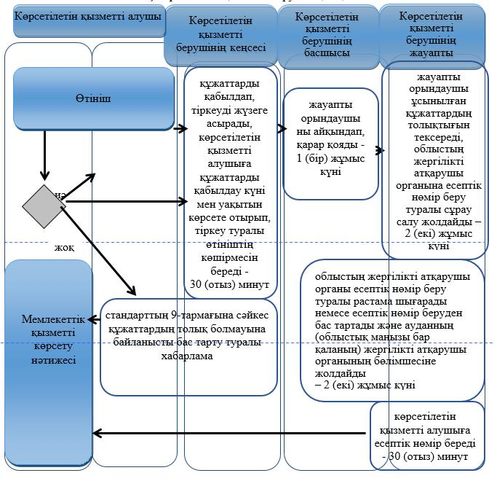

      б) порталға:

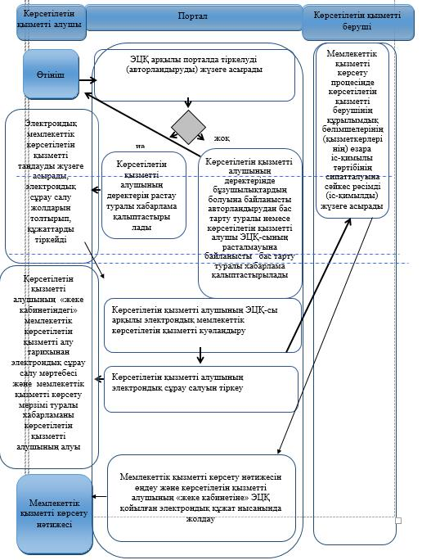

      Шартты белгілер

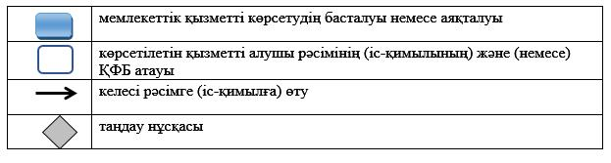

© 2012. Қазақстан Республикасы Әділет министрлігінің «Қазақстан Республикасының Заңнама және құқықтық ақпарат институты» ШЖҚ РМК